Министерство образования Республики Беларусь

Учреждение образования

Белорусский государственный университет

информатики и радиоэлектроники

Факультет инженерно-экономический

Кафедра экономической информатики

|  |
| --- |
| *К защите допустить:* |
| Зав. кафедрой |
| ___________А.А.Ефремов |

**ПОЯСНИТЕЛЬНАЯ ЗАПИСКА**

к дипломному проекту

на тему

**КАДРОВАЯ РАБОТА В БАНКОВСКОЙ СФЕРЕ**

**И ЕЕ ПРОГРАММНАЯ ПОДДЕРЖКА**

БГУИР ДП 1-40 05 01-02 099 ПЗ

|  |  |  |
| --- | --- | --- |
| Студент |  | А. А. Соколовский |
| Руководитель |  | Н. А. Кириенко |
| Консультанты: |  |  |
| *по экономической части* |  | Д. А. Фролова |
|  |  |  |
| Нормоконтролер |  | Н. П. Мытник |
|  |  |  |
| Рецензент |  | А. В. Шелест |

Минск, 2023

**СОДЕРЖАНИЕ**

**ВВЕДЕНИЕ** 6

**1 ОСНОВНЫЕ ПРИНЦИПЫ, ПОДХОДЫ И ЗАДАЧИ УПРАВЛЕНИЯ ПЕРСОНАЛОМ В ФИНАНСОВОЙ ОРГАНИЗАЦИИ** 8

**1.1** **Описание основных понятий системы управления персоналом** 8

**1.2 Основные методы и принципы управления персоналом** 9

**1.2.1 Экономические методы управления персоналом** 9

**1.2.2 Органический подход к управлению персоналом** 10

**1.2.3 Гуманистический подход к управлению персоналом** 12

**1.3 Кадровая политика и стратегии управления персоналом** 12

**1.3.1 Типы кадровой политики** 13

**1.3.2 Кадровые мероприятия и кадровая стратегия** 15

**1.4 Методы поддержания работоспособности персонала** 18

**1.4.1 Адаптация персонала** 18

**1.4.2 Аттестация персонала** 21

**1.4.3 Обучение персонала** 23

**1.4.4 Стимулирование труда** 25

**1.5 Факторы, влияющие на работу персонала** 28

**2 УЧЕТ И АНАЛИЗ ДЕЯТЕЛЬНОСТИ ПЕРСОНАЛА В ОАО «АСБ БЕЛАРУСБАНК»** 32

**2.1 Общая характеристика предприятия** 32

**2.1.1 Услуги, оказываемые ОАО «АСБ БЕЛАРУСБАНК»** 32

**2.1.2 Организационная структура предприятия** 33

**2.2 Анализ показателей эффективности работы персонала** 34

**2.2.1 Обеспечение потребности в персонале в ОАО «АСБ Беларусбанк»** 34

**2.2.2 Распределение сотрудников по образованию на предприятии ОАО «АСБ Беларусбанк»** 35

**2.2.3 Адаптация персонала в ОАО «АСБ Беларусбанк»** 36

**2.2.4 Неявки по болезням в ОАО «АСБ Беларусбанк»** 37

38

**2.2.5 Среднесписочная численность в ОАО «АСБ Беларусбанк»** 38

**2.3 Автоматизированные средства управления персоналом на предприятии ОАО «АСБ Беларусбанк»** 40

**2.4 Функциональная модель процесса управления персоналом** 41

**3 РАЗРАБОТКА ПРОГРАММНОГО СРЕДСТВА УЧЕТА И АНАЛИЗА ДЕЯТЕЛЬНОСТИ ПЕРСОНАЛА** 44

**3.1 Постановка задачи и обзор методов ее решения** 44

**3.3 Спецификация вариантов использования системы** 50

**3.4 Модели представления системы и их описание** 50

**3.4.1** Диаграмма классов системы. 50

**3.4.2.** Диаграммы последовательности*.* 51

**3.4.3** Диаграмма состояний основных объектов системы. 51

**3.4.4** Диаграмма развертывания. 52

3.5 Описание обобщенного алгоритма и алгоритмов программных модулей 53

**3.6 Руководство пользователя** 53

**4** **ТЕХНИКО-ЭКОНОМИЧЕСКОЕ ОБОСНОВАНИЕ ЭФФЕКТИВНОСТИ РАЗРАБОТКИ И ИСПОЛЬЗОВАНИЯ СИСТЕМЫ ПОДДЕРЖКИ КАДРОВОЙ СЛУЖБЫ** 59

4.1 Общая характеристика программного продукта 59

4.2 Расчет затрат на разработку программного средства 59

**4.3 Расчёт стоимостной оценки результата** 63

**4.4 Расчёт показателей эффективности использования программного продукта** 64

**ЗАКЛЮЧЕНИЕ** 67

**Список использованной литературы** 68

**ПРИЛОЖЕНИЕ А** 70

**(обязательное)** 70

**Организационная структура банка** 70

**ПРИЛОЖЕНИЕ Б** 71

**(обязательное)** 71

**Диаграмма вариантов использования системы учета и анализа деятельности персонала** 71

**ПРИЛОЖЕНИЕ В** 72

**(обязательное)** 72

**Диаграмма состояний системы учета и анализа деятельности персонала** 72

**ПРИЛОЖЕНИЕ Г** 73

**(обязательное)** 73

**Диаграмма последовательностей системы учета и анализа деятельности персонала** 73

**ПРИЛОЖЕНИЕ Д** 74

**(обязательное)** 74

**Диаграмма классов системы учета и анализа деятельности персонала** 74

**ПРИЛОЖЕНИЕ Е** 76

**(обязательное)** 76

**Диаграмма развёртывания системы учета и анализа деятельности персонала** 76

**ПРИЛОЖЕНИЕ Ж** 4

**(обязательное)** 4

**Схемы программных модулей** 4

# **ВВЕДЕНИЕ**

В наше время многообразие форм собственности различных организаций и предприятий, и возникающая между ними конкуренция, требуют особо тонкого, умелого управления персоналом.

Внедрение рыночной экономики, новые экономические взаимоотношения, дальнейшее расширение сферы влияния, разделение, дифференциация и интеграция труда указывают, что деятельность менеджеров и бизнесменов становится все более интенсивной, а это обуславливает необходимость неустанного совершенствования применяемых методов и приемов. Организации остро ощущают потребность в специалистах, обладающих обширными и глубокими познаниями в области современного менеджмента. Современные условия предъявляют новые требования к менеджерам и бизнесменам, вызывая более высокую напряженность их труда, умение ценить время, необходимость владеть комплексом организационных и психологических качеств, привносить элемент творчества в работу.

Управление человеческими ресурсами – это деятельность, выполняемая на предприятиях, которая способствует наиболее эффективному использованию рабочих и служащих для достижения организационных и личных целей.

Актуальность данной темы заключается в том, что персонал предприятия является основной движущей силой для достижения максимальной прибыли в условиях рыночной экономики.

Недостаточно эффективная и качественная работа персонала предприятия может не только привести к банкротству или снижению экономической эффективности работы предприятия, но понести ущерб государству. Качество работы персонала, инициатива и предприимчивость, трудовая активность и целесообразная их деятельность – дело не личное, а общественное, государственное.

Современные информационные технологии с их стремительно растущим потенциалом и быстро снижающимися издержками открывают большие возможности для новых форм организации труда и занятости в рамках как отдельных корпораций, так и общества в целом. Спектр таких возможностей значительно расширяется.

Увеличились информационные потоки и повысились требования к скорости обработки данных, и теперь уже большинство операций не может быть выполнено вручную, они требуют применения наиболее перспективных компьютерных технологий.

В данном проекте объектом исследования является процесс управления трудовыми ресурсами финансовой организации. Предметом исследования являются методы и средства обработки и хранения данных о сотрудниках организации.

Целью дипломного проекта является совершенствование процесса кадровой работы в банковской сфере путем разработки и внедрения программного комплекса.

Таким образом, задачами дипломного проекта являются:

* исследовать и изучить принципы, подходы и задачи управления персоналом в банковской сфере;
* проанализировать бизнес-процессы деятельности персонала в ОАО «АСБ Беларусбанк»;
* проанализировать уровень автоматизации процесса найма сотрудника;
* разработать программное средство автоматизации кадровой работы;
* провести технико-экономическое обоснование эффективности разработки и реализации программного средства для учета и анализа деятельности персонала банка.

В первой главе будет проведено исследование подходов и задач к управлению персоналом в банковской сфере, приведены основные понятия, методы и принципы данной системы. А также типы кадровой политики, а также методы поддержания работоспособности персонала.

Во второй главе будет описана основная деятельность организации, для которой было разработано программное средство, а также будут проанализированы показатели эффективности работы персонала и описана используемая информационная система для предприятия для управления персоналом. В ходе дипломного проектирования будет досконально изучен процесс найма сотрудника на предприятие, а также разработана функциональная модель для данного процесса. Разработанная модель будет использоваться после внедрения программного продукта.

Третья глава будет посвящена этапу разработки программной поддержки кадровой службы на финансовом предприятие. В данной главе будет произведена постановка задачи и обзор методов ее решения, подробно разобрана спецификация вариантов использования системы. Будут построены всевозможные модели представления системы, описана информационная модель, представлены основные алгоритмы работы системы, а также тестовые примеры по эксплуатации программного продукта.

В четвертой главе будет произведено технико-экономическое обоснование эффективности разработки и использования системы управления персоналом.

# **1 ОСНОВНЫЕ ПРИНЦИПЫ, ПОДХОДЫ И ЗАДАЧИ УПРАВЛЕНИЯ ПЕРСОНАЛОМ В ФИНАНСОВОЙ ОРГАНИЗАЦИИ**

## **Описание основных понятий системы управления персоналом**

Персонал (кадры) – весь штатный состав работников организации, выполняющих различные производственно-хозяйственные функции[1].

Управление персоналом (англ. Human Resource Management, HRM) – область знаний и практической деятельности, направленная на обеспечение организации «качественным» персоналом (способным выполнять возложенные на него трудовые функции) и оптимальное его использование. Оптимальное использование персонала с точки зрения «управления персоналом» достигается за счёт выявления положительных и отрицательных мотивов индивидуумов и групп в организации и соответствующего стимулирования положительных мотивов и «погашения» отрицательных мотивов, а также анализа таковых воздействий. Управление персоналом является одной из основных составных частей современного менеджмента.

К сферам деятельности управления персоналом относятся следующие функции:

• поиск и адаптация персонала. Адаптация – процесс вхождения новых сотрудников в трудовой коллектив и ознакомление их со спецификой работы предприятия;

• оперативная работа с персоналом, которая заключается в обучении и развитии персонала, проведении оперативной оценки персонала, организации труда работников и мотивации сотрудников;

• стратегическая работа с персоналом;

Кадровая служба предприятия – совокупность специализированных подразделений в структуре предприятия (с занятыми в них должностными лицами – руководителями, специалистами, техническим персоналом), призванных управлять персоналом предприятия в рамках избранной кадровой политики.

Деятельность кадровых служб опосредованно направлена на получение организацией дополнительной прибыли (или на увеличение эффективности работы некоммерческих организаций), и именно этот факт определяет ее суть. Прибыль невозможна без работы персонала, а значит, скорость получения прибыли, и ее размеры напрямую зависят от эффективности работы кадровой службы.

## **1.2 Основные методы и принципы управления персоналом**

Законодательное регулирование системы высшего образования осуществляется на основе Конституции, Кодекса об образовании и указов президента Республики Беларусь. Управление персоналом основывается на следующих принципах:

• принцип подбора работников по деловым и личным качествам.

• принцип преемственности. сочетание в трудовом коллективе молодых сотрудников и опытных специалистов.

• принцип соответствия. порученная работа должна соответствовать возможностям и способностям исполнителя.

• принцип повышения квалификации.

• принцип замещения отсутствующего работника.

• принцип должностного и профессионального продвижения работников на основе использования обоснованных критериев оценки их деятельности и обеспечения условий для постоянного карьерного роста.

• принцип сочетания доверия к сотрудникам и контроля исполнения работниками своих трудовых обязанностей.

• принцип открытого соревнования между работниками, которые претендуют на руководящие должности.

• принцип правовой защищенности. все управленческие и кадровые решения должны приниматься на основе действующего трудового законодательства.

На практике выделяют три группы методов управления персоналом организации:

• экономические методы;

• административные или организационно-распорядительные методы;

• социально-психологические методы.

Необходимо отметить, что управление персоналом – это комплекс методов воздействия на работников организации с целью достижения успеха компании и ее эффективного функционирования.

**1.2.1 Экономические методы управления персоналом**

К экономическим методам относятся все методы материальной стимуляции работников организации. Наибольшее распространение имеют следующие методы:

• участие работников в распределении прибыли предприятия;

• система поощрений в виде повышения заработной платы, выплаты премий за качество труда и его эффективность;

• элементы социального обеспечения работников предприятия, такие как: оплата питания сотрудникам организации, предоставление медицинской страховки, оплата проезда на общественном транспорте;

• система наказаний в виде вычетов из заработной платы сотрудников организации и начисления штрафов[2].

**1.2.2 Органический подход к управлению персоналом**

В рамках органической парадигмы последовательно сложились концепция управления персоналом и концепция управления человеческими ресурсами. Именно организационный подход обозначил новую перспективу управления персоналом, выведя этот тип управленческой деятельности далеко за рамки традиционных функций организации труда и зарплаты. Кадровая функция из регистрационно-контрольной постепенно стала развивающей и распространилась на поиск и подбор работников, планирование карьеры значимых для организации фигур, оценку работников управленческого аппарата, повышение их квалификации.

Акцентирование внимания на человеческом ресурсе способствовало рождению нового представления об организации. Она стала восприниматься как живая система, существующая в окружающей среде. В этой связи использовались, как минимум, две аналогии, способствовавшие развитию нового взгляда на организационную реальность.

Первая, исходившая из отождествления организации с человеческой личностью, ввела в научный оборот такие ключевые понятия, как цели, потребности, мотивы, а также рождение, взросление, старение и смерть или возрождение организации.

Вторая, приняв в качестве образца для описания организационной реальности функционирование человеческого мозга («организация как мозг, перерабатывающий информацию»), позволила взглянуть на организацию как на собрание частей, соединенных линиями управления, коммуникации и контроля.

Иллюстрацией первой возможности является использование положений теории мотивации А. Маслоу в качестве основы для выделения направлений и содержания деятельности по управлению персоналом (таблица 1.1).

Таблица 1.1 – Соответствие деятельности по управлению персоналом доминирующим потребностям личности

|  |  |
| --- | --- |
| Доминирующая потребность | Деятельность по управлению персоналом |
| Самоактуализация | Побуждение служащих к максимальной вовлеченности в процесс труда и управления. Превращение работы в главное средство самовыражения служащих. |
| Самоуважение | Работа должна находиться в зоне устремлений работника, обеспечивая его автономию, ответственность и развивая самоидентичность. |
| Социальные потребности | Работа должна позволять общаться с коллегами и ощущать нужность людям. |

Продолжение таблицы 1.1.

|  |  |
| --- | --- |
| Потребность в безопасности | Работа должна позволять сотрудникам ощущать свою защищенность, для чего необходимо осуществлять программы пенсионного и социального страхования, поддержки при болезни, гарантии занятости, перспективы карьеры внутри организации, создавать безопасные условия труда. |
| Физиологические потребности | Работа должна обеспечивать возможность восстановления затраченной работником энергии – заработной платы и других видов материального вознаграждения должно хватать по крайней мере на восстановление работоспособности. |

А. Р. Лурия сформулировал следующий постулат: наличие постоянной (инвариантной) задачи, осуществляемой с помощью меняющихся (вариативных) средств, позволяющих доводить процесс до постоянного (инвариантного) результата, является одной из основных особенностей работы каждой функциональной системы[3].

Привлекательность рассматриваемого подхода усиливалась еще и тем, что стало очевидным, что принятие управленческих решений никогда не может быть полностью рациональным, поскольку в реальности работники управленческого аппарата действуют на основе неполной информации, способны исследовать только ограниченный набор вариантов каждого решения и неспособны точно оценить результаты.

Преодоление противоречий, характерных для организационного подхода к управлению, позволило сформулировать следующие рекомендации, существенные с точки зрения повышения эффективности управления персоналом:

1. Признавая ошибки, допускаемые при действии в сложной среде, неизбежными, необходимо поощрять у сотрудников такие качества, как открытость.

2. Существенно поощрять такие способы анализа, которые признают возможность реализации разных подходов к решению проблем. При этом необходимо инициировать конструктивные конфликты и дискуссии между представителями разных точек зрения. Это часто приводит к переосмыслению целей организации и переформулированию способов их достижения.

3. Важно избегать того, чтобы структура деятельности непосредственно определяла организационную структуру. Цели и задачи должны не задаваться сверху, а появляться в процессе работы. В планах указываются скорее ограничения (то, чего нужно избегать), чем то, что конкретно нужно сделать.

4.Необходимо подбирать людей, создавать организационные структуры и поддерживать процессы, способствующие реализации этих принципов.

**1.2.3 Гуманистический подход к управлению персоналом**

Развивающаяся в последнее время гуманистическая парадигма исходит из концепции управления человеком и из представления об организации как культурном феномене. Организационная культура – целостное представление о целях и ценностях, присущих организации, специфических принципах поведения и способов реагирования, становится одним из объяснительных принципов.

Влияние культурного контекста на управление персоналом сегодня представляется вполне очевидным. Например, в Японии организация рассматривается не как рабочее место, объединяющее отдельных работников, а как коллектив. Для такой организации характерны дух сотрудничества, взаимозависимость; пожизненный найм превращает организацию в продолжение семьи; между начальниками и подчиненными устанавливаются патерналистские отношения.

Гуманистический подход фокусируется на человеческой стороне организации, о которой мало говорят другие подходы. С точки зрения данного параметра важно, насколько работники предприятия интегрированы в существующую систему ценностей (в какой степени они безоговорочно принимают ее как «свою собственную») и насколько они чувствительны, гибки и готовы к изменениям в ценностной сфере в связи с переменами в условиях жизни и деятельности.

В рамках данного подхода возникает понимание того, что эффективное организационное развитие − это не только изменение структур, технологий и навыков, но и изменение ценностей, которые лежат в основе совместной деятельности людей.

## **1.3 Кадровая политика и стратегии управления персоналом**

Политика организации – система правил, в соответствии с которыми ведет себя система в целом и по которым действуют люди, входящие в эту систему. Кроме финансовой политики, внешнеэкономической, политики по отношению к конкурентам любая организация разрабатывает и осуществляет кадровую политику.

Термин «кадровая политика» имеет широкое и узкое толкование:

• система принципов и норм (которые должны быть осознаны и определенным образом сформулированы), приводящих человеческий ресурс в соответствие со стратегией фирмы (отсюда следует, что все мероприятия по работе с кадрами – отбор, составление штатного расписания, аттестация, обучение, продвижение – заранее планируются и согласовываются с общим пониманием целей и задач организации);

• набор конкретных правил, пожеланий и ограничений (зачастую неосознанных) во взаимоотношениях людей и организации: в этом смысле, например, слова “кадровая политика нашей фирмы состоит в том, чтобы брать на работу людей только с высшим образованием”, могут использоваться в качестве аргумента при решении конкретного кадрового вопроса.

Кадровая стратегия (стратегия управления персоналом) – специфический набор основных принципов, правил и целей работы с персоналом, конкретизированных с учетом типов организационной стратегии, организационного и кадрового потенциала, а также типа кадровой политики.

**1.3.1 Типы кадровой политики**

Основанием для дифференциации кадровых политик может быть принципиальная ориентация на собственный персонал или на внешний персонал, степень открытости по отношению к внешней среде при формировании кадрового состава. По этому основанию традиционно выделяют два типа кадровой политики – открытую и закрытую.

Открытая кадровая политика характеризуется тем, что организация прозрачна для потенциальных сотрудников на любом уровне, можно прийти и начать работать как с самой низовой должности, так и с должности на уровне высшего руководства. Организация готова принять на работу любого специалиста, если он обладает соответствующей квалификацией, без учета опыта работы в этой или родственных ей организациях. Таким типом кадровой политики характеризуются современные телекоммуникационные компании или автомобильные концерны, которые готовы «покупать» людей на любые должностные уровни независимо от того, работали ли они ранее в подобных организациях. Такого типа кадровая политика может быть адекватна для новых организаций, ведущих агрессивную политику завоевания рынка, ориентированных на быстрый рост и стремительный выход на передовые позиции в своей отрасли[4].

Закрытая кадровая политика характеризуется тем, что организация ориентируется на включение нового персонала только с низшего должностного уровня, а замещение происходит только из числа сотрудников организации. Такого типа кадровая политика характерна для компаний, ориентированных на создание определенной корпоративной атмосферы, формирование особого духа причастности, а также, возможно, работающих в условиях дефицита кадровых ресурсов.

Сравнение этих двух типов кадровой политики по основным кадровым процессам приведено в таблице 1.2.

Таблица 1.2 – Сравнительная характеристика двух типов кадровой политики

|  |  |  |
| --- | --- | --- |
| Кадровый процесс | Тип кадровой политики | |
| Открытая | Закрытая |
| Набор персонала | Ситуация высокой конкуренции на рынке труда | Ситуация дефицита рабочей силы, отсутствие притока новых рабочих рук |
| Адаптация персонала | Возможность быстрого включения в конкурентные отношения, внедрение новых для организации подходов, предложенных новичками | Эффективная адаптация за счет института наставников («опекунов»), высокой сплоченности коллектива, включение в традиционные подходы |
| Обучение и развитие персонала | Часто проводится во внешних центрах, способствует заимствованию нового | Часто проводится во внутрикорпоративных центрах, способствует формированию единого взгляда, общих технологий, адаптировано к работе организации |
| Продвижение персонала | Затруднена возможность роста, так как преобладает тенденция набора персонала | Предпочтение при назначении на вышестоящие должности всегда отдается сотрудникам компании, проводится планирование карьеры |
| Мотивация и стимулирование | Предпочтение отдается вопросам стимулирования (внешней мотивации) | Предпочтение отдается вопросам мотивации (удов-летворение потребности в стабильности, безопасности, социальном принятии) |
| Внедрение инноваций | Постоянное инновационное воздействие со стороны новых сотрудников, основной механизм инноваций – контракт, определение ответственности сотрудника и организации | Необходимость специально инициировать процесс разработки инноваций, высокое чувство причастности, ответственности за изменения за счет осознания общности судьбы человека и предприятия |

**1.3.2 Кадровые мероприятия и кадровая стратегия**

Известно, что в становлении системы стратегического менеджмента можно выделить четыре основные фазы:

• хаотическое реагирование на постоянные изменения во внешней среде;

• стратегическое планирование в узком смысле – предвидение новых осложнений во внешних условиях деятельности организации и разработка заранее стратегий ответных действий;

• управление стратегическими возможностями – выявление внутреннего потенциала организации для адаптации в быстро меняющейся среде (прогнозируются не только будущие проблемы и пути их решения, но и уровень профессиональной компетентности, необходимый персоналу организации для успеха в будущем);

• управление стратегическими задачами в реальном масштабе

времени – разработка и реализация постоянно корректирующейся программы.

**Кадровые мероприятия** – действия, направленные на достижение соответствия персонала задачам работы организации, проводящиеся с учетом конкретных задач этапа развития организации[5].

Рассмотрим основные кадровые мероприятия в зависимости от типа стратегии организации и уровня планирования. Для открытой и закрытой кадровой политики будут адекватны разного типа мероприятия по удовлетворению единых по сути кадровых потребностей (таблица 1.3).

Таблица 1.3 – Кадровые мероприятия, реализуемые в открытом и закрытом типе кадровой политики

|  |  |  |  |
| --- | --- | --- | --- |
| Тип стратегии организации | Уровень планирования | | |
| Долгосрочный (стратегический) | Среднесрочный (управленческий) | Краткосрочный (оперативный) |
| 1 | 2 | 3 | 4 |
| **Открытая кадровая политика** | | | |
| ***Предпри-нимательская*** | Привлечение молодых перспективных профессионалов. Активная политика информирования о фирме. Формирование требований к кандидатам | Поиск перспективных людей и проектов, создание банка кандидатов на работу в организацию, проведение конкурсов, выдача грантов. Установление контактов с кадровыми агентствами | Отбор менеджеров и специалистов под проекты |

Продолжение таблицы 1.3.

|  |  |  |  |
| --- | --- | --- | --- |
| ***Динами-ческого роста*** | Активная политика привлечения профессионалов | Разработка принципов и процедур оценки кандидатов и работы. Обучение управленцев формирование горизонтальных и вертикальных управленческих команд. Планирование трудовых ресурсов | Разработка штатного расписания. Создание должностных инструкций. Описание политики фирмы в документах и правилах. Набор персонала под конкретные виды работ. Адаптация персонала |
| ***Прибыль-ности*** | Разработка новых форм организации труда под новые технологии | Разработка оптимальных схем стимулирования труда, увязанных с получением прибыли организацией. Анализ и рационализация рабочих мест | Реализация программ оценки и стимулирования труда персонала. Набор эффективных менеджеров (управляющих) |
| ***Ликвидационная*** | Не рассматривается | Создание нормативных документов по кадровому аспекту ликвидации предприятия. Установление контактов с фирмами по трудоустройству. | Оценка персонала с целью сокращения. Консультирование  персонала, а по  вопросам профессиональной ориентации, программам обучения и трудоустройству. Использование схем частичной занятости |
| ***Круговоро-та*** | Оценка потребности в персонале для различных этапов жизни организации | Поиск перспективных специалистов | Консультационная помощь персоналу (в первую очередь, психологическая). Реализация программ социальной помощи |

Продолжение таблицы 1.3.

|  |  |  |  |
| --- | --- | --- | --- |
| ***Закрытая кадровая политика*** | | | |
| ***Предприни-мательская*** | Создание собственных (фирменных) институтов | Поиск перспективных студентов, выплата стипендий, стажировка | Привлечение друзей, родственников и знакомых |
| ***Динамичес-кого роста*** | Планирование карьеры. Разработка нетрадиционных способов найма (пожизненный – Япония) | Проведение внутрифирменных программ обучения с учетом личных потребностей в обучении.  Разработка программ стимулирования труда в зависимости от вклада и выслуги лет | Набор сотрудников с высоким потенциалом и способностью к обучению.  Проведение программ адаптации персонала |
| ***Прибыль-ности*** | Разработка схем оптимизации труда, сокращения трудовых затрат | Реализация программ обучения управленческого персонала.  Разработка социальных программ | Создание кружков “качества”, активное включение персонала в оптимизацию деятельности организации. Использование ресурсов “внутреннего найма” – совмеще-ние |
| ***Круговоро-та*** | Создание “инновационных” отделов. Разработка программ стимулирования творческой активности сотрудников. Проведение конкурсов проектов | Разработка программ частичной занятости по основному направлению с возможностью реализовать активность сотрудников в направлениях, полезных фирме | Культивирование “философии фирмы”. Включение персонала в обсуждение перспектив развития организации |

Продолжение таблицы 1.3.

|  |  |  |  |
| --- | --- | --- | --- |
| ***Ликвида-ционная*** | Не рассматривается | Проведение программ переподготовки | Поиск рабочих мест для перемещаемого персонала. Увольнение в первую очередь новых сотрудников |

## **1.4 Методы поддержания работоспособности персонала**

**1.4.1 Адаптация персонала**

Адаптация – процесс изменения знакомства сотрудника с деятельностью и организацией и изменение собственного поведения в соответствии с требованиями среды.

Процедуры адаптации персонала призваны облегчить вхождение новых сотрудников в жизнь организации. Практика показывает, что 90% людей, уволившихся с работы в течение первого года, приняли это решение уже в первый день своего пребывания в новой организации. Как правило, новичок в организации сталкивается с большим количеством трудностей, основная масса которых порождается именно отсутствием информации о порядке работы, месте расположения, особенностях коллег и так далее. То есть специальная процедура введения нового сотрудника в организацию может способствовать снятию большего количества проблем, возникающих в начале работы.

Кроме того, способы включения новых сотрудников в жизнь организации могут существенно активизировать творческий потенциал уже работающих сотрудников и усилить их включенность в корпоративную культуру организации.

Для руководителя же информация о том, как организован в его подразделении процесс адаптации новых работников, может многое сказать о степени развития коллектива, уровне его сплоченности и внутренней интеграции.

Условно процесс адаптации можно разделить на четыре этапа.

Этап 1. Оценка уровня подготовленности новичка необходима для разработки наиболее эффективной программы адаптации. Если сотрудник имеет не только специальную подготовку, но и опыт работы в аналогичных подразделениях других компаний, период его адаптации будет минимальным. Однако следует помнить, что даже в этих случаях в организации возможны непривычные для него варианты решения уже известных ему задач. Адаптация должна предполагать, как знакомство с производственными особенностями организации, так и включение в коммуникативные сети, знакомство с персоналом, корпоративными особенностями коммуникации, правилами поведения и так далее.

Этап 2. Ориентация – практическое знакомство нового работника со своими обязанностями и требованиями, которые к нему предъявляются со стороны организации. Значительное внимание, например, в компаниях США, уделяется адаптации новичка к условиям организации. К этой работе привлекаются как непосредственные руководители новичков, так и сотрудники служб по управлению персоналом. Пример распределения обязанностей приведен в таблице 1.4.

Таблица 1.4 – Распределение обязанностей по адаптации персонала

|  |  |  |
| --- | --- | --- |
| Функции и мероприятия по ориентации | Функции и мероприятия по ориентации | |
| Непосредственного руководителя | Менеджера по персоналу |
| Составление программы ориентации | Выполняет | Ассистирует |
| Ознакомление новичков с фирмой и ее историей, кадровой политикой, условиями труда и правилами | − | Выполняет |
| Объяснение задач и требований к работе | Выполняет | − |
| Введение работника в рабочую группу | Выполняет | − |
| Поощрение помощи новичкам со стороны опытных работников | Выполняет | − |

Обычно программа ориентации включает ряд небольших лекций, экскурсии, практикумы (работа на отдельных рабочих местах или с определенным оборудованием). Часто в ходе проведения программы ориентации затрагиваются следующие вопросы:

1. Общее представление о компании (цели, приоритеты, проблемы; традиции, нормы, стандарты; структура, связи компании; информация о руководителях и так далее).

2. Политика организации (принципы кадровой политики; принципы подбора персонала; направления профессиональной подготовки и повышения квалификации; правила пользования телефоном внутри предприятия; правила использования различных режимов рабочего времени; правила охраны коммерческой тайны и технической документации).

3. Оплата труда (нормы и формы оплаты труда и ранжирование работников; оплата выходных, сверхурочных).

4. Дополнительные льготы (страхование, учет стажа работы; пособия по временной нетрудоспособности, выходные пособия, пособия по болезням в семье, в случае тяжелых утрат, пособия по материнству; поддержка в случае увольнения или ухода на пенсию; возможности обучения на работе и т. д.).

5. Охрана труда и соблюдение техники безопасности (места оказания первой медицинской помощи; меры предосторожности; предупреждение о возможных опасностях на производстве; правила противопожарной безопасности; правила поведения при несчастных случаях и порядок оповещения о них).

6. Работник и его отношения с профсоюзом (сроки и условия найма; назначения, перемещения, продвижения; испытательный срок; руководство работой; информирование о неудачах на работе и опозданиях на работу; права и обязанности работника; права непосредственного руководителя; организации рабочих; постановления профсоюзов и политика компании;

руководство и оценка исполнения работы; дисциплина и взыскания, оформление жалоб).

7. Служба быта (организация питания; наличие служебных входов; условия для парковки личных автомобилей)

8. Экономические факторы (стоимость рабочей силы; стоимость оборудования; ущерб от прогулов, опозданий, несчастных случаев).

После прохождения общей программы ориентации может быть проведена специальная программа, осуществляемая как в формах специальных бесед с сотрудниками того подразделения, в которое пришел новичок, так и собеседований с руководителем (непосредственным и вышестоящим). Обычно в специальной программе затрагиваются следующие вопросы: функции подразделения, рабочие обязанности и ответственность сотрудника, требуемая отчетность, виды помощи и способы её получения.

Этап 3. Действенная адаптация. Этот этап состоит в собственно приспособлении новичка к своему статусу и значительной степени обусловливается его включением в межличностные отношения с коллегами. Важно в рамках этого этапа оказывать максимальную поддержку новому сотруднику, регулярно вместе с ним проводить оценку эффективности деятельности и особенностей взаимодействия с коллегами.

Этап 4. Функционирование. Этим этапом завершается процесс адаптации, он характеризуется постепенным преодолением производственных и межличностных проблем и переходом к стабильной работе. Как правило, при спонтанном развитии процесса адаптации этот этап наступает после 1 – 1,5 лет работы. Если же процесс адаптации регулировать, то этап эффективного функционирования может наступить уже через несколько месяцев. Такое сокращение адаптационного периода способно принести весомую финансовую выгоду, особенно если в организации привлекается большое количество персонала.

**1.4.2 Аттестация персонала**

Аттестация персонала – кадровые мероприятия, призванные оценить соответствие уровня труда, качеств и потенциала личности требованиям выполняемой деятельности. Главное назначение аттестации – не контроль исполнения (хотя это тоже очень важно), а выявление резервов повышения уровня отдачи работника.

Функции по проведению аттестации распределяются между линейными руководителями (менеджерами) и менеджерами по персоналу (кадровыми службами) (таблица 1.5).

Таблица 1.5 – Распределение функций по проведению аттестаций

|  |  |
| --- | --- |
| Линейные руководители | Кадровые службы |
| Консультируют по выделению существенных параметров оценки. Участвуют в аттестационных процедурах в качестве экспертов, готовят индивидуальные оценочные материалы (анкеты, характеристики, рекомендации) для аттестуемых. Участвуют в работе аттестационных комиссий. | Основываясь на корпоративной политике, разрабатывают общие принципы оценки персонала. Разрабатывают нормативные и методические материалы. Организуют аттестационные процедуры. Обучают линейных менеджеров эффективной работе в рамках аттестационных процедур и собеседований. Контролируют реализацию аттестационных процедур. Обрабатывают и анализируют данные. Осуществляют хранение и использование кадровой информации (в частности, для формирования резерва и планирования карьеры). |

Эффективному сбору информации, особенно по оценке труда, может способствовать привлечение в качестве экспертов всех работников подразделения, в котором проходит аттестация, и работников, непосредственно взаимодействующих с данным подразделением.

С учетом целей аттестации можно говорить о двух ее составных частях: оценке труда и оценке персонала.

Оценка труда направлена на сопоставление содержания, качества и объема фактического труда с планируемым результатом труда, который представлен в технологических картах, планах и программах работы предприятия. Оценка труда дает возможность оценить количество, качество и интенсивность труда.

При проведении аттестации руководителей имеет смысл не только давать оценку труда каждого из них, но и организовывать особые процедуры оценки труда, руководимого им подразделения (целесообразно привлекать и использовать информацию от смежных подразделений организации, а также внешних партнеров и клиентов, с которыми это подразделение взаимодействует).

Оценка персонала позволяет изучить степень подготовленности работника к выполнению именно того вида деятельности, которым он занимается, а также выявить уровень его потенциальных возможностей для оценки перспектив роста.

Анализ практики управления показывает, что предприятия используют в большинстве случаев одновременно оба вида оценки деятельности работников, то есть оценку труда и оценку качеств, влияющих на достижение результатов. Оценочная форма включает два соответствующих раздела, в каждом из которых от руководителя наряду с балльной оценкой обычно требуются развернутые обоснования. Аттестационные процедуры предусматривают индивидуальное обсуждение итогов оценки с подчиненным, который удостоверяет это подписью, а также может зафиксировать несогласие с выводами начальника и особые обстоятельства, повлиявшие на результаты труда.

В большинстве предприятий оценка и аттестация организуются ежегодно, в отдельных компаниях (особенно если они применяют упрощенные процедуры оценки) – каждые полгода. Кроме того, проводятся неформальные собеседования и в промежутке между ежегодными формальными оценками обсуждаются результаты труда и обязательного текущего наблюдения за деятельностью подчиненных. Если процедуры оценки труда хорошо формализованы, целесообразно проводить оценочные мероприятия чаще, например, в конце каждой недели, месяца, квартала. Хотя эти мероприятия не являются аттестационными, но могут давать существенную информацию о динамике эффективности труда работников и подразделений в целом.

Особенно тщательно контроль осуществляется за вновь принятыми на работу и за получившими новое назначение. Например, в компании «Макдональдс» руководители и специалисты в обязательном порядке должны проходить аттестацию при каждом повышении (понижении) в должности, а также через шесть месяцев с момента найма, перевода на другую должность. В «Control Data» неформальная оценка для вновь принятых проводится через три месяца, для переведенных с другой должности – через 30 дней, а формальная – через полгода работы.

Аттестация проводится три этапа: подготовка, аттестация и подведение итогов.

Подготовка, осуществляемая кадровой службой, включает: разработку принципов и методики проведения аттестации; издание нормативных документов по подготовке и проведению аттестации (приказ, список аттестационной комиссии, методика проведения аттестации, план проведения аттестации, программа подготовки руководителей, инструкция по хранению персональной информации); подготовку специальной программы по подготовке к проведению аттестационных мероприятий (при проведении аттестации в первый раз по новой методике); подготовку материалов аттестации (бланки, формы и так далее).

Проведение аттестации проходит следующим образом: аттестуемые и руководители самостоятельно (по разработанной кадровой службой структуре) готовят отчеты, аттестуемые и не только руководители, но и сотрудники и коллеги заполняют оценочные формы. После чего анализируются результаты и проводятся заседания аттестационной комиссии.

Для подведения обобщенных итогов составляются сравнительные таблицы эффективности работников, выделяются группы риска (неэффективно работающих или работников с неоптимальным уровнем развития профессионально важных качеств), выделяются группы роста (работников, ориентированных и способных к развитию и профессиональному проведению) и готовятся рекомендации по использованию данных аттестации.

Для подведения итогов аттестации проводят анализ кадровой информации, ввод и организация использования персональной информации, проводят подготовку рекомендаций по работе с персоналом и утверждение результатов аттестации.

После анализа аттестаций можно сделать выводы о выявлении работников, не удовлетворяющих, удовлетворяющих и существенно превышающих стандарты труда; также можно провести диагностику уровня развития профессионально важных качеств и сопоставить индивидуальные результаты со стандартными требованиями работы (по уровням и специфике должностей).

Чтобы кадровой информацией можно было воспользоваться при принятии кадровых и иных решений, необходимо правильно организовать хранение информации по результатам аттестации. Следует разработать особую форму ввода и хранения информации (по персоналиям, отделам, уровням иерархии, направлениям деятельности подразделений). Необходимо также иметь возможность поиска информации и по этим параметрам, и по параметрам качества и количества труда[6].

**1.4.3 Обучение персонала**

Важность непрерывного образования подтверждают следующие основные факторы:

• Внедрение новой техники, технологии, производство современных товаров, рост коммуникационных возможностей создают условия для ликвидации или изменения некоторых видов работ. В связи с этим необходимая квалификация не может быть гарантирована базовым образованием.

• Изменения во всех областях жизни – главный элемент современности. Непрерывные и быстрые изменения в технологии и информатике требуют непрерывного обучения персонала.

• Для фирмы более эффективно и экономично повышение отдачи от уже работающих сотрудников на основе их непрерывного обучения, чем привлечение новых работников.

Цели обучения с точек зрения работодателя и самого специалиста существенно отличаются. Немецкие специалисты В. Бартц и X. Шайбл считают, что с позиции работодателя целями непрерывного обучения являются: организация и формирование персонала управления, овладение умением определять, понимать и решать проблемы, воспроизводство персонала, интеграция персонала, гибкое формирование персонала, адаптация и внедрение нововведений.

С точки зрения работников целями непрерывного образования являются: поддержание на соответствующем уровне и повышение профессиональной квалификации; приобретение профессиональных знаний вне сферы профессиональной деятельности; приобретение профессиональных знаний о поставщиках и потребителях продукции, банках и других организациях, влияющих на работу фирмы; развитие способностей в области планирования и организации производства.

Мотивацией непрерывного обучения в американских компаниях является связь между результатами производственной деятельности каждого работника и предоставлением ему возможности для обучения: ценность сотрудника фирмы определяет количество средств, выделяемых для повышения его квалификации.

Задачами тренингов профессиональных навыков являются: пополнение недостающих знаний; исправление недостатков в выполнении работником должностных обязанностей; доведение до автоматизма навыков работы в кризисных ситуациях; закрепление навыков работы при исполнении особо важных для фирмы функций (обслуживание клиентов, качество продукции).

Исследователи выделяют две основные современные модели подготовки рабочих кадров:

1. Обучение без отрыва от работы. Теоретический курс в профессионально-технических учебных заведениях и практическая подготовка на предприятии.

2. Обучение с отрывом от работы в специализированных профессионально-технических учебных заведениях, высших учебных заведениях и центрах подготовки кадров.

На рисунке 1.1 предоставлена информация о затратах различных компаний на обучение персонала. Суммы даны без учета зарплаты работников, проходивших обучение, если их учесть, суммы почти удвоятся. Причем, для «IBM» затраты на обучение составляют 5% от фонда заработной платы, для «General Electric» – 2%, для «Xerox» – 4%, для «Texas Instruments» – 3,5%, а для «Motorola» – 2,6%.

Рисунок 1.1 – Стоимость обучения персонала

Уже с 70-х годов большинство руководителей американских корпораций стали рассматривать затраты на обучение как прибыльные капиталовложения, а отделы развития персонала и внутрифирменные учебные центры – как подразделения, участвующие в создании прибыли. Исследователи утверждают, что сейчас более высокий экономический эффект от вложений в развитие персонала, чем от вложений в средства производства. Подсчеты показывают, что 1 доллар, вложенный в развитие персонала, приносит от 3 до 8 долларов дохода[7].

**1.4.4 Стимулирование труда**

Стимулирование труда – способ вознаграждения работников за участие в производстве, основанный на сопоставлении эффективности труда и требований технологии.

Система оплаты должна создавать у людей чувство уверенности и защищенности, включать действенные средства стимулирования и мотивации, обеспечивать процесс воспроизводства затраченной энергии (восстановления работников).

Структура заработной платы – это базовые ставки, премиальные выплаты, социальные программы.

Базовая ставка. Считается, что базовая оплата должна быть достаточной, чтобы привлечь на фирму работников нужной квалификации и подготовки. Она не должна превышать 70–90% общего дохода, получаемого работником. Увеличение размера базовой заработной платы должно производиться строго в соответствии с повышением производительности на уровне группы работников или предприятия в целом. Достигнутый уровень жизни не может рассматриваться в качестве основы для определения базового уровня заработной платы. Размер базовой ставки должен быть связан с уровнем ответственности работника и его эффективностью.

Индивидуальная ставка может колебаться от 80 до 120% базовой. По результатам оценки труда целесообразно определить четыре зоны эффективности, показывающие соответствие трудовой деятельности требованиям труда:

80 % – не выполняется одна или несколько главных трудовых функций;

100 % – результаты труда соответствуют заданным, работник выполняет свои функции выше среднего показателя или работник существенно преуспевает в работе;

120 % – вводится для исключительных случаев.

Материальное поощрение предусматривается, начиная со степени «соответствия работника установленным требованиям». Таких работников около 60% от общего числа, значительно превышающих требования – около 10% и просто превышающих требования – 20%. Примерно 10% работников, не выполняющих установленные требования, вообще не поощряются.

Дополнительные выплаты компания может производить исходя из целей, которые закладываются в программу стимулирования труда.

Стимулирование инноваций. Инновационно ориентированные компании, кроме того, уделяют большое внимание организации стимулирования творчества. Так, например, IBM поощряет рационализаторские предложения, которые находят применение. Если предложение принимается, его автор получает 25% общей суммы экономии в течение двух лет после его внедрения.

Оплата за квалификацию. Уровень оплаты зависит не только от сложности выполняемой работы, но и от набора специальностей, который работник способен использовать в своей деятельности. В данном случае платят не за то, что он делает, а за то, что он знает, то есть оплачивается не сам труд, а рост квалификации и в первую очередь число освоенных специальностей. По общему мнению, на всех предприятиях, внедривших данную систему резко возросли расходы на обучение персонала, а в связи с тем, что обучение осуществляется в рабочее время, соответственно увеличились потери производственного времени. Тем не менее, специалисты считают, что дополнительные расходы на рабочую силу компенсируются ростом производительности труда и снижением издержек производства (по некоторым данным, они на 30–50% ниже, чем при традиционной оплате), что в свою очередь дает возможность до 10–15% фонда рабочего времени затрачивать на подготовку и переподготовку работников (при обычной системе – 3–4%).

Премия – вознаграждение за успешную работу, которое выплачивается как единовременная сумма, связанная с результатами, которых достиг отдельный сотрудник, команда или организация в целом.

Поощрение – выплата, привязанная к достижению предварительно поставленных целей, которые предназначены для того, чтобы мотивировать работника достигать более высоких уровней показателей труда. Эти цели обычно выражены в цифрах – это может быть выход продукции или объем продаж.

Комиссия – специальная форма поощрения, при которой оплата работы торговых представителей осуществляется на основании процента от объема продаж, который они получили.

Выплаты, связанные со стажем работы – выплата, которая увеличивается на фиксированную сумму в соответствии со шкалой или в дополнение к основной оплате в зависимости от стажа работы на данном месте. Иногда существует некоторый диапазон для изменения коэффициента увеличения зарплаты по шкале в соответствии с показателями работы.

Оплата, связанная с компетенциями – оплата, которая варьируется в зависимости от уровня компетентности, достигнутого данным работником.

Прибавка – элемент оплаты, который выплачивается в виде отдельной суммы: такие аспекты трудовой деятельности как сверхурочные, сменная работа, работа по вызовам. Прибавки за проживание в крупных городах иногда включаются в оплату, и организации, которые упрощают свою структуру оплаты труда, могут освободиться от нее, соответственно увеличив базовую ставку.

Выплаты в соответствии со вкладом – оплата, связанная со вкладом данного работника – его показателями работы и компетенциями [8].

Социальные программы. Роль социальных льгот и выплат как части совокупного дохода работников в последние годы заметно возрастает. Специалисты отмечают, что льготы и выплаты перестали носить временный, дополнительный характер. Они превратились в жизненную потребность не только самих работников, но и их семей. Спектр льгот, предоставляемых работникам, довольно широк: оплаченные праздничные дни; оплаченные отпуска; оплаченные дни временной нетрудоспособности; оплаченное время перерыва на отдых; оплаченное время на обед; медицинское страхование на предприятии; дополнительное пенсионное страхование на предприятии; страхование от несчастных случаев; страхование по длительной нетрудоспособности; предоставление бесплатных стоянок для автомобилей; помощь в повышении образования, профессиональной подготовке и переподготовке; покупка работниками акций; предоставление в пользование работников объектов отдыха и развлечений; предоставление помощи в переезде на новое место работы.

Развивая систему социальных льгот и выплат под давлением работников и профсоюзов, предприниматели обеспокоены ростом издержек на рабочую силу в целом, а также части их, связанной с предоставлением этих льгот. Тревога за растущие издержки и объективная необходимость их контроля привели к появлению новой разновидности социальных льгот и выплат, которые получили название гибких льгот (или гибких планов по льготам и выплатам). Суть их состоит в том, что более широкий набор льгот и выплат позволяет работникам выбирать в каждый конкретный момент те из них, которые их больше устраивают, приспосабливая тем самым льготы под текущие нужды работников. Такой подход устраивает обе стороны – и предпринимателя, и работника.

Большой популярностью пользуются банки отпусков, которые объединяют оплаченные дни отпусков, больничные дни и тому подобное. Когда работнику требуется дополнительно взять какой-либо день (или несколько дней) для своих нужд, он может пользоваться запасом дней из банка отпусков, “выкупить” какое-то их число в счет будущих отпускных или взять в обмен на другие льготы.

## **1.5 Факторы, влияющие на работу персонала**

Для достижения наибольшей эффективности работы персонала необходимо учитывать факторы, влияющие на работу сотрудников. Эти факторы можно разделить на две большие категории:

− факторы, действующие со стороны работника;

− факторы, действующие со стороны организации.

Факторы, действующие со стороны работника:

1) Способности. Многие профессии предъявляют высокие требования к уровню развития определенных способностей (объем и распределение внимания, время реакции, координация движений, эмоциональная устойчивость, интеллект и другое). Недостаток необходимых психофизиологических или психических способностей может привести к тому, что работник не сможет выполнить свои должностные обязанности.

2) Личные и деловые качества. Успешное выполнение должностных обязанностей требует наличия у исполнителя определенного уровня личностной зрелости, достаточного развития моральных качеств, а также высокого уровня развития деловых качеств – ответственности, исполнительности, настойчивости, инициативности и др.

3) Понимание своей рабочей роли. Под рабочей ролью понимается набор требований к данному работнику со стороны организации. Каждый исполнитель должен хорошо уяснить, какие требования предъявляются к его работе. Например, если человек не имеет полного представления о своих должностных обязанностях и требованиях к его рабочему поведению и рабочим результатам, высоких достижений от него ожидать будет трудно, точнее, высокий результат будет скорее случайностью, чем результатом его целенаправленных усилий. Если же работник трудится напряженно и добросовестно при этом выполняемая работа лишь в малой степени связана с должностными обязанностями, то работа может быть проделана большая, но, как говорится, «не по делу».

4) Мотивация. Возможность удовлетворения в процессе наиболее значимых потребностей оказывает мощное влияние на отношение к делу и рабочие результаты. Если исполнитель не настроен на работу с высокой самоотдачей и имеет низкий уровень заинтересованности в конечном результате, то он в процессе труда будет предпринимать такие усилия, которых скорее всего будет недостаточно для достижения высоких рабочих показателей. На рабочие результаты влияет и степень заинтересованности работника в сохранении данного места работы. Существенным оказывается и то, в какой степени он располагает возможностями на работу в другой организации, наличие у него альтернативных источников дохода и т. п.

5) Отношения с непосредственным руководителем и вышестоящим руководством. Высокий уровень взаимопонимания с непосредственным руководителем, доверие к нему, стремление сотрудничать с ним в значительной степени определяют степень удовлетворенности человека выполняемой работой, его отношение к организации и готовность трудится с полной отдачей сил для достижения поставленных целей.

6) Отношения с сослуживцами. Отношения, сложившиеся в коллективе, являются значимым эмоциональным фоном трудовой деятельности работника. Положительный психологический климат, командный дух, атмосфера доверия и взаимопомощи – все это способствует формированию настроя на максимальную отдачу.

7) Трудовая мораль. Трудовая мораль, сложившаяся в коллективе, проявляется во взаимоотношениях с коллегами, в особенностях поведения членов организации. За трудовой моралью стоит отношение человека к делу, которое определяет, как будут выполняться обязанности (будет исполнитель выкладываться, или работать «спустя рукава»), как он будет относиться к качеству работы или претензиям со стороны потребителей, будет ли ответственным и инициативным.

8) Профессиональные знания и навыки. Технический прогресс, развитие новых технологий, модернизация производства – действие этих факторов постоянно повышает требования к уровню профессиональной подготовки персонала. В связи с этим возрастает роль оценки того, в какой степени работники организации обладают необходимыми профессиональными знаниями и навыками. Особенно это касается уровня профессиональной подготовки руководителей всех уровней, поскольку цена их ошибки и влияние на результаты деятельности подразделения и организации тем больше, чем выше уровень занимаемой должности.

9) Состояние здоровья. Здоровье людей, работающих на предприятии, – это важнейшее условие высокой трудовой отдачи. Трудно ожидать высоких показателей от работника, если состояние его здоровья и уровень работоспособности не позволяют выполнять требования, предъявляемые организацией.

10) Отношение к работе и организации со стороны значимых знакомых или членов семьи работника. Если члены семьи работника или его знакомые, с мнением которых он считается, негативно относятся к его труду в данной организации (считают, что здесь низкая заработная плата, неважные перспективы профессионального или должностного роста, плохие условия), то это может негативно повлиять на его отношение к профессиональным обязанностям и отразиться на эффективности труда.

Каждый из перечисленных факторов вносит свой вклад в уровень рабочих результатов людей. При этом следует подчеркнуть, что слабое развитие какого-либо отдельного фактора необязательно будет фатальным образом сказываться на показателях. Недостаток позитивного влияния одних факторов может в определенной мере компенсироваться за счет большего вклада со стороны других.

Факторы, оказывающие влияние на эффективность персонала со стороны организации:

1) Физические условия работы (шум, освещенность, вентиляция, вибрация и др.). Плохие физические условия могут влиять на эффективность как прямо, непосредственно мешая достижению высоких производственных показателей, так и косвенно – через организационную культуру и мотивацию работников, ухудшая их отношение к труду.

2) Стиль руководства и сложившаяся практика управления. Доминирующий в организации или в отдельных ее подразделениях стиль руководства (например, то, какие подходы – авторитарные или демократические – преобладают в данном коллективе), сложившаяся практика планирования, оценки трудовых показателей или контроля за работой персонала – все это неизбежно отражается на работе исполнителей. Кроме того, неадекватный стиль руководства и низкое качество управления самым непосредственным образом снижают трудовую отдачу, они одновременно ухудшают отношение исполнителей к работе и организации, ослабляя их трудовую мотивацию.

3) Знания и квалификация руководителя. Способность руководителя к принятию верных решений, умение максимально использовать потенциал людей, работающих под его руководством, в значительной степени зависят от его знаний и квалификации. Особую роль играют знания, которые определяют умение работать с персоналом, способность распределять и организовывать работу и воздействовать мотивацию подчиненных, на их отношение к поставленным задачам.

4) Действующая в организации система стимулирования труда решающим образом влияет на степень заинтересованности персонала в достижении высоких рабочих результатов. При этом дело не ограничивается материальным стимулированием (заработная плата, премии, льготы), большое значение имеют средства нематериального стимулирования.

5) Особенности организационной культуры. Сложившиеся в организации трудовые нормы, образцы поведения, ценности и отношение персонала к работе и организации, составляющие ядро сложившейся организационной культуры, оказывают самое непосредственное влияние на эффективность работы. В то время как благоприятное состояние основных составляющих организационной культуры способствует росту рабочих показателей персонала, неблагоприятное их состояние может привести к снижению степени приверженности персонала своей организации, ослаблению трудовой мотивации и, как следствие, к падению эффективности труда, снижению готовности работников повышать свой профессиональный уровень и работать с высокой отдачей.

6) Организационная структура. Сложившаяся структура управления оказывает самое непосредственное влияние на эффективность работы организации и ее подразделений. Число уровней управления, скорость принятия решений и их гибкость, эффективность координации работы подразделений – все эти аспекты управленческой деятельности создают условия, от которых трудовые результаты зависят самым непосредственным образом.

7) Оборудование: его качество, состояние и соответствие современным требованиям. В условиях высокой конкуренции трудно рассчитывать на успешную работу без оборудования, отвечающего требованиям сегодняшнего дня. Даже если коллектив трудится с полной отдачей, устаревшее, изношенное оборудование не позволит достигнуть высоких результатов.

8) Обеспеченность необходимыми ресурсами. Неудовлетворительное решение задачи по обеспечению персонала всем необходимым приводит не только к нарушению рабочих графиков и к снижению рабочих показателей, но и к ухудшению дисциплины и ослаблению мотивации персонала, снижению авторитета руководства и негативный психологический климат в коллективе [9].

# **2 УЧЕТ И АНАЛИЗ ДЕЯТЕЛЬНОСТИ ПЕРСОНАЛА В ОАО «АСБ БЕЛАРУСБАНК»**

## **2.1 Общая характеристика предприятия**

Указом Президента Республики Беларусь №340 от 30.08.95 путем слияния Сберегательного банка Республики Беларусь и Акционерного коммерческого банка "[Беларусбанк](https://belarusbank.by/)" организовано Открытое акционерное общество "Сберегательный банк "Беларусбанк". Начался современный этап в развитии банка. АСБ "Беларусбанк" назначен Правительством Республики Беларусь банком-агентом по обслуживанию иностранных кредитных линий.

ОАО «АСБ Беларусбанк» – крупнейшее универсальное системообразующее финансово-кредитное учреждение Республики Беларусь.

Предлагает все виды [банковских услуг](https://belarusbank.by/ru/fizicheskim_licam/cards/uslugi) и продуктов. Занимает лидирующие позиции в отечественной банковской системе по таким показателям, как уровень собственного капитала, активов, кредитов, депозитов.

Деятельность банка неразрывно связана с экономической политикой страны и направлена на содействие динамичному развитию важнейших отраслей экономики и социальной сферы.

В числе клиентов – предприятия промышленности, строительства, агропромышленного комплекса, телекоммуникаций, нефтехимии, деятельность которых ориентирована на модернизацию и расширение производства, реализацию программ импортозамещения, развитие экспортного потенциала.

Обладает обширной территориальной сетью и развитой инфраструктурой. На 01.04.2023 г. в системе банка – 6 областных управлений, 119 центров банковских услуг (в т.ч. 10 центров банковских услуг с дополнительными функциями), 125 операционных служб, 961 отделение, 88 обменных пунктов, 4 передвижные кассы, 13 удаленных рабочих мест.

**2.1.1 Услуги, оказываемые ОАО «АСБ БЕЛАРУСБАНК»**

Услуги, ОАО «АСБ БЕЛАРУСБАНК» на два направления:

Физическим лицам:

• платежные карточки;

• кредиты;

• вклады и инвестиции;

• онлайн-сервисы;

• обмен валют;

• денежные переводы;

• страхование;

• комплексные продукты;

• премиальное банковское обслуживание;

• выдача наличных держателям карточек в организациях торговли (сервиса).

• пополнение счета, открытого в «Беларусбанке», посредством ЕРИП

• [tax free](https://belarusbank.by/ru/fizicheskim_licam/33359/34919)

• [лотерейные билеты](https://belarusbank.by/ru/fizicheskim_licam/33359/30073)

• [проверка подлинности банкнот по заявлению физического лица](https://belarusbank.by/ru/fizicheskim_licam/33359/30803)

• [платежи](https://belarusbank.by/ru/fizicheskim_licam/33359/payments)

• [как оплатить покупки qr-кодом](https://belarusbank.by/ru/fizicheskim_licam/33359/37123)

• [постоянно действующее платёжное поручение](https://belarusbank.by/ru/fizicheskim_licam/33359/30335)

• [о реализации требований закона США о налоговом контроле счетов в иностранных финансовых учреждениях (fatca)](https://belarusbank.by/ru/fizicheskim_licam/33359/31098)

• [уведомление банка о попытках мошеннических действий](https://belarusbank.by/ru/fizicheskim_licam/33359/36870)

• [регистрация (сопровождение) валютных договоров физических лиц на веб-портале НБ РБ](https://belarusbank.by/ru/fizicheskim_licam/33359/37855)

Юридическим лицам:

• Расчетно-кассовое обслуживание;

• Поддержка бизнеса

• Платежные карточки

• Эквайринг

• Кредитование

• Депозиты

• Валютные операции и валютный мониторинг

• Международные расчеты

• Банкострахование

• [График документооборота](https://belarusbank.by/ru/33363/33387/37076)

• [Информация о возможности использования и приобретения сертификатов открытых ключей Республиканского удостоверяющего центра ГосСУОК](https://belarusbank.by/ru/33363/33387/36085)

• [Дистанционное обслуживание без необходимости посещения банка](https://belarusbank.by/ru/33363/33387/35961)

• [О реализации требований Закона США о налоговом контроле счетов в иностранных финансовых учреждениях (FATCA)](https://belarusbank.by/ru/33363/33387/33390)

• [Информация о нерабочих днях (кроме субботы и воскресенья) в иностранных банках в период с 1 января по 31 декабря 2023 года](https://belarusbank.by/ru/33363/33387/40089)

• [Сервис проверки контрагентов](https://belarusbank.by/ru/33363/33387/33391)

• [Управление качеством обслуживания](https://belarusbank.by/ru/33363/33387/37137)

• [Реквизиты для перечисления денежных средств на счета физических лиц без договоров](https://belarusbank.by/ru/33363/33387/37470)

**2.1.2 Организационная структура предприятия**

Для эффективной работы предприятия ОАО «АСБ БЕЛАРУСБАНК» обязанности высшего руководства в соответствии с приказом от 09.03.2021 № 179 распределены ниже изложенным образом.

Председатель Правления осуществляет общее руководство деятельностью ОАО «АСБ Беларусбанк», организует работу Правления ОАО «АСБ Беларусбанк». Распределяет обязанности между заместителями Председателя Правления, главным бухгалтером, исполнительными директорами и координирует их деятельность.

Осуществляет взаимодействие с высшими органами государственного управления, Национальным банком Республики Беларусь, международными финансовыми и банковскими институтами, аудиторскими компаниями.

Курирует деятельность секретариата Председателя Правления, департамента безопасности, департамента внутреннего аудита, службы внутреннего контроля, режимно-секретной части, представительств Банка за рубежом.

Проводит прием граждан по личным вопросам, прямые телефонные линии с населением и работниками Банка.

Главный бухгалтер осуществляет исполнение обязанностей в соответствии с Законом Республики Беларусь «О бухгалтерском учете и отчетности». Главный бухгалтер несет персональную ответственность перед Председателем Правления за деятельность Банка по вопросам:

• обеспечения правильной и рациональной организации бухгалтерского учета в системе Банка;

• взаимодействия с ревизионной комиссией ОАО «АСБ Беларусбанк» по подготовке заключения по результатам проведения ревизии финансовой и хозяйственной деятельности в отчетном году;

• организации своевременного составления и представления установленной бухгалтерской отчетности

Организационная структура ОАО «АСБ Беларусбанк» представлена в приложении А.

## **2.2 Анализ показателей эффективности работы персонала**

**2.2.1 Обеспечение потребности в персонале в ОАО «АСБ Беларусбанк»**

Потребность в персонале – это совокупность работников соответствующей структуры и квалификации, объективно необходимых фирме для реализации стоящих перед ней целей и задач согласно избранной стратегии развития.

Определяют общую и дополнительную потребность. Общая потребность – это вся численность персонала, необходимая организации для выполнения запланированного объема работ.

Дополнительная потребность характеризует дополнительное количество персонала, необходимое в планируемом периоде, к уже имеющейся численности работников на начало периода.

В таблице 2.1 приведены данные о процентном соотношении приема сотрудников на открытые вакансии за 2018 – 2022 годы.

Таблица 2.1 – Процентное соотношение между общей и дополнительной потребностью в персонале в департаментах ОАО «АСБ Беларусбанк» за 2022 год

|  |  |
| --- | --- |
| Департамент | Процент найма, % |
| Департамент стратегического развития и маркетинга | 10 |
| Департамент информационных технологий | 3,02 |
| Департамент бухгалтерского учета | 8,33 |
| Департамент розничного бизнеса | 11,54 |
| Департамент кредитования населения | 9,87 |

Можно заметить, что в 2022 году наибольший процент найма у департамента розничного бизнеса, что свидетельствует о расширении данного отдела и доверии клиентов банку.

**2.2.2 Распределение сотрудников по образованию на предприятии ОАО «АСБ Беларусбанк»**

Проанализируем уровень образованности сотрудников за 2018 – 2022 года. Отчет о численности, составе и образовательном уровне за 2022 год приведен в приложении Б.

Таблица 2.2 – Распределение персонала по уровню образования ОАО «АСБ Беларусбанк»

|  |  |  |  |  |
| --- | --- | --- | --- | --- |
| Год | Образование | | | |
| Высшее | Среднее специальное | Профессионально-техническое | Общее среднее |
| 2018 | 70,31 | 15,03 | 7,28 | 7,38 |
| 2019 | 71,37 | 14,87 | 6,76 | 7 |
| 2020 | 73,08 | 13,92 | 9,02 | 3,98 |
| 2021 | 73,97 | 13,14 | 8,57 | 4,32 |
| 2022 | 74,05 | 12,87 | 6,78 | 6,3 |

Рисунок 2.1 – Динамика изменения показателя «Процент уволившихся сотрудников со стажем менее трех лет» из ОАО «АСБ Беларусбанк» за 2018-2022

На рисунке 2.1 показана тенденция изменения образовательного уровня сотрудников. Таким образом, к 2022 году произошел прирост сотрудников с высшим образованием на 3,74%, и уменьшилось сотрудников со средним специальным на 2,16% и общим средним на 1,08 % и профессионально-техническим на 0,5%, что свидетельствуют о желании сотрудников повышать свой образовательный уровень и тем самым выполнять более квалифицированную работу.

**2.2.3 Адаптация персонала в ОАО «АСБ Беларусбанк»**

Адаптация персонала может быть выражена в показателе «Процент уволившихся сотрудников со стажем меньше трех лет», который рассчитывается как отношение количество сотрудников уволившихся с предприятия за период к количеству сотрудников уволившихся со стажем работы менее 3 лет [10]. Данный показатель измеряется в процентах и рассчитывается по формуле 2.2.

|  |  |
| --- | --- |
|  | (2.2) |

где Чу3 – количество сотрудников, уволившихся со стажем менее 3 лет, чел;

Чу – количество сотрудников, уволившихся всего, чел.

В таблице 2.3 рассчитан процент уволившихся сотрудников со стажем менее трех лет. На рисунке 2.2 представлена динамика изменения данного показателя. Можно заметить, что отсутствует стабильная динамика в данном вопросе.

Таблица 2.3 – Процент уволившихся сотрудников со стажем менее 3 лет из ОАО «АСБ Беларусбанк» за 2018-2022

|  |  |  |  |  |
| --- | --- | --- | --- | --- |
|  | По соглашению | Перевод | Призыв к воинской службе | По истечению срока контракта |
| 2018 | 2,02 | 13,7 | 3 | 81,28 |
| 2019 | 3,03 | 14,87 | 4 | 78,1 |
| 2020 | 1,57 | 16,74 | 2 | 79,69 |
| 2021 | 1,98 | 2,05 | 1,5 | 94,47 |
| 2022 | 2,87 | 12,47 | 2,5 | 82,16 |

Рисунок 2.2 – Динамика изменения показателя «Процент уволившихся сотрудников со стажем менее трех лет» из ОАО «АСБ Беларусбанк» за 2018-2022

**2.2.4 Неявки по болезням в ОАО «АСБ Беларусбанк»**

Неявки по болезням показывают, какое количество дней сотрудника не было на рабочем месте по причине болезни.

Неявки по болезням в расчете на одного работника. Определяется как отношение неявок работников по причине болезни к общей численности персонала. Измеряется в днях. Рассчитывается по следующей формуле:

|  |  |
| --- | --- |
|  | (2.5) |

где Нб – неявки по болезням на одного сотрудника, в днях;

Нсот – неявки по болезням всех сотрудников за период, в днях;

Ч – численность персонала на предприятии, чел.

В таблице 2.4 показан расчет неявок по болезни в расчете на одного сотрудника. В 2018 году не было зафиксировано ни одного случая болезни сотрудников. В 2019 году неявки по болезни на одного работника составили 0,897, а в 2020 году – 4,384, т.е. предприятие «потеряло» приблизительно 4 дня работы в связи с неблагоприятной эпидемиологической обстановкой.

Таблица 2.4 – Расчет неявок по болезням в расчете на одного сотрудника в головном офисе ОАО «АСБ Беларусбанк» за 2018-2022

|  |  |  |  |
| --- | --- | --- | --- |
| Год | Неявки по болезням всех сотрудников за период, дней | Среднесписочная численность, чел. | Неявки по болезням в расчете на одного сотрудника |
| 2018 | 0 | 493 | 0,000 |
| 2019 | 443 | 494 | 0,897 |
| 2020 | 2126 | 485 | 4,384 |
| 2021 | 504 | 486 | 1,037 |
| 2022 | 328 | 481 | 0,682 |

Рисунок 2.3 – Динамика изменения показателя «Неявки по болезням в расчете на одного сотрудника» в ОАО «АСБ Беларусбанк» за 2018-2022

**2.2.5 Среднесписочная численность в ОАО «АСБ Беларусбанк»**

Среднесписочная численность (списочный состав) – это численность работников, принятых на постоянную, сезонную и временную работу сроком на один и более день, в среднем за период. Каждый календарный день учитываются как фактически работающие, так и отсутствующие по каким-либо причинам работники. В списочный состав не включаются работники, выполняющие работы по договорам гражданско-правового характера, привлекаемые для выполнения разовых работ, а также выполняющие работу по совместительству.

Из рисунка 2.4 видно, что списочная численность сотрудников за 2022 год уменьшилась на 4,46 % (21 сотрудника) на конец года по сравнению с началом года.

Рисунок 2.4 – Распределение среднесписочной численности персонала по месяцам на ОАО «АСБ Беларусбанк» за 2022 год

Среднесписочная численность за 2018 – 2022 года представлена в таблице 2.5. В 2019 году среднесписочная численность уменьшилась на 1,2 %, а к 2021 году увеличилась на 1,8 %. В 2022 году среднесписочная численность снизилась на 1,8% и стала на уровне 2019 года.

Таблица 2.5 – Среднесписочная численность персонала на ОАО «АСБ Беларусбанк» за 2022 год

|  |  |  |
| --- | --- | --- |
| Год | Среднесписочная численность, чел | Прирост, чел. |
| 2018 | 491 | – |
| 2019 | 485 | -6 |
| 2020 | 493 | 8 |
| 2021 | 494 | 1 |
| 2022 | 485 | -9 |

## **2.3 Автоматизированные средства управления персоналом на предприятии ОАО «АСБ Беларусбанк»**

Функциональная подсистема «Управление персоналом и организационной менеджмент» разработана на основе системы R/3 фирмы SAP AG.

Использование подсистемы, настроенной для сотрудников отдела кадров, позволяет автоматизировать выполнение основных функций, входящих в его должностные обязанности:

• проведение основных кадровых операций и автоматическое отражение результатов в личных делах работника;

• изменение и просмотр персональных данных работников, для навигации в базе данных используется гибкая поисковая система;

ведение организационно-штатной структуры в целом и отдельных ее элементов;

• формирование государственной статистической отчетности;

• формирование отраслевой отчетности отдела кадров.

Рассмотрим более подробно функциональные возможности данной подсистемы.

Кадровые операции:

• прием на работу (основного работника, внешнего совместителя, внутреннего совместителя, прием на работу по договору ГПХ (гражданско-правового характера), повторный прием на работу, прием на работу переводом и прием на работу временного работника);

• ведение трудовой книжки;

• ведение графиков отпусков;

• перевод;

• перемещение;

• увольнение;

• оформление контрактов и трудовых договоров (перевод на контрактную форму найма, продление контракта и срочного трудового договора, перезаключение контракта и изменение контракта);

• изменение фамилии сотрудника;

• оформление наград, поощрений или наказаний сотруднику;

• повышение квалификации, категории сотруднику;

• принятие к учету сторонних лиц (регистрация практикантов, пенсионеров и прочих лиц);

• регистрация неработающих пенсионеров (после увольнения их с занимаемой должности);

• снятие с учета неработающих пенсионеров и практикантов;

• оформление отзывов из отпусков, изменение режимов работы или замещений;

• оформление отсутствий и присутствий сотрудника на рабочем месте (отпуска, больничные, дополнительные выходные, командировки, оформление работы в выходной день).

Регистрация в системе прочих данных:

• медицинских осмотров;

• инструктажей по технике безопасности;

• данных по воинскому учету;

• регистрация сотрудников в очереди на жилье;

• результатов проведения аттестаций сотрудников;

• информации о повышении квалификации сотрудников;

• ведение и учет резерва кадров;

• история обучения сотрудника.

Подсистема «Управление персоналом и организационной менеджмент» позволяет решить следующие задачи отдела кадров:

• Возглавлять работу по комплектованию предприятия кадрами специалистов требуемых профессий, специальностей и квалификации в соответствии с целями, стратегией и профилем предприятия, изменяющимися внешними внутренними условиями его деятельности, формированию и ведению банка данных о количественном и качественном составе кадров.

• Организовать разработку прогнозов, определение текущей потребности в кадрах.

• Организовать своевременное оформление приема, перевода и увольнения работников в соответствии с трудовым законодательством, положениями, инструкциями и приказами руководителя предприятия.

• Организовать хранение и заполнение трудовых книжек, ведение установленной документации по кадрам, подготовку материалов для представления персонала к поощрениям и награждениям.

• Обеспечивать подготовку документов по пенсионному страхованию.

• Соблюдение порядка трудоустройства и переобучения высвобождающихся работников, предоставления им установленных льгот и компенсаций.

• Проводить систематический анализ кадровой работы на предприятии [4].

## **2.4 Функциональная модель процесса управления персоналом**

IDEF0 – методология функционального моделирования. С помощью наглядного графического языка IDEF0, изучаемая система предстает перед разработчиками и аналитиками в виде набора взаимосвязанных функций.

Одним из основных понятий методологии IDEF0 является функциональный блок, который графически изображается в виде прямоугольника и олицетворяет собой некоторую конкретную функцию в рамках рассматриваемой системы. Каждая из четырех сторон функционального блока имеет своё определенное значение (роль), при этом: верхняя сторона имеет значение «Управление»; левая сторона имеет значение «Вход»; правая сторона имеет значение «Выход»; нижняя сторона имеет значение «Механизм».

В данном проекте функциональная модель процесса учета и анализа деятельности персонала представлена в приложении А.

На контекстной диаграмме верхнего уровня представлена функциональная модель «Управлять персоналом», а также определены потоки входных и выходных ресурсов, а также внешние и управляющие элементы для процесса. Как видно из диаграммы, на входе процесса – необходимость в новом сотруднике. Механизмы исполнения – сотрудник отдела кадров, соискатель, начальник отдела и непосредственно сам стажёр. Управление – трудовой кодекс РБ и внутренние стандарты предприятия. На выходе процесса – отчет о найме сотрудника.

После описания контекстной диаграммы проводится функциональная декомпозиция – система разбивается на подсистемы, и каждая подсистема описывается отдельно (диаграммы декомпозиции).

Главный процесс разбивается на четыре основных подпроцесса. Процесс найма сотрудника, процесс проведения вводного инструктажа. После начальник отдела, в который устраивается сотрудник, выдаёт задание стажёру. После чего будет происходить процесс прохождения стажировки.

Далее необходимо рассмотреть процесс найма сотрудника. Данный процесс разбивается на четыре подпроцесса. Первым является процесс составления требований к соискателям согласно внутренним стандартам предприятия. После сотруднику отдела кадров необходимо создать вакансию, и разместить её на специализированных платформах. На следующем этапе соискатель откликается на вакансию. После чего проходит собеседование.

Также следует подробно изучить процесс «откликнуться на вакансию», который включает в себя следующие этапы:

* просмотреть предлагаемые вакансии;
* составить резюме;
* отправить резюме;
* просмотреть резюме;
* пригласить на собеседование.

В ходе рассматриваемого процесса соискатель согласно трудовому кодексу РБ составляет резюме и отправляет его, а сотрудник отдела кадров, просматривая данное резюме, приглашает его на собеседование.

ОАО «АСБ Беларусбанк» является самым крупным банком на территории Республики Беларусь, а также занимает 14 место среди 25 крупнейших банков Центральной и Восточной Европы. После ознакомления с организацией и процессом приёма на работу было выявлено, что существует необходимость в принятии каких-либо шагов по оптимизации системы кадровой службы. Результатами изменений в выделенном процессе является повышение эффективности использования рабочего времени кадровой службы, снижение времени для найма и регистрации сотрудника и, как следствие, увеличение производительности труда.

# **3 РАЗРАБОТКА ПРОГРАММНОГО СРЕДСТВА УЧЕТА И АНАЛИЗА ДЕЯТЕЛЬНОСТИ ПЕРСОНАЛА**

## **3.1 Постановка задачи и обзор методов ее решения**

В предыдущей главе был рассмотрен процесс управления персоналом в организации банковской сферы. Было установлено, что существующий уровень автоматизации недостаточно гибкий и простой в использовании. Для решения этих проблем было решено разработать программно-информационный комплекс для программной поддержки кадровой работы в банковской сфере.

Для успешной реализации данного приложения необходимо четко определить его цели и задачи. Цель может быть сформулирована как реализация web-приложения, позволяющего хранить информацию о сотрудниках и соискателях, вакансиях, отпусках, обучении, отделах, командировках и поощрений, а также способствующего эффективному управлению персоналом. Для достижения поставленной цели необходимо решить ряд задач:

* 1. Изучить предметную область, выделить сущности для решаемой задачи.
  2. Построить модели представления с использованием языка UML с целью последующего упрощения разработки приложения.
  3. Построить информационную модель системы в СУБД PostgreSQL для хранения исходной информации.
  4. Разработать и построить информационную модель в ERwin.
  5. Описать полученные результаты, сформулировать выводы и заключение.

К программному продукту должны иметь доступ сотрудник отдела кадров (администратор), соискатель (незарегистрированный пользователь), сотрудник банка.

В приложении должны быть предусмотрены такие функциональные возможности, как добавление, удаление и редактирование данных. Вывод данных должен осуществляться в удобной для восприятия пользователя форме.

Клиентская часть должна обладать дружественным интерфейсом, а также обеспечивать адекватное, наглядное представление данных, полученных в ответ на запрос с сервера.

Требования к клиентским компьютерам невысоки. Система авторизации и серверный контроль не позволяют обмануть систему путем манипуляций с клиентской машиной.

Программная система для поддержки работы кадровой службы будет написана с использованием языка программирования [Java](https://vk.com/away.php?to=http%3A%2F%2Fasp.net&cc_key=) и его фреймворка Spring. Данный фреймворк удовлетворяет всем требованиям, которые могут быть поставлены в процессе проектирования и построения системы. У языка Java есть много преимуществ перед другими языками программирования, что позволяет решать с его помощью практически любые задачи, а выбранный фреймворк упрощает их написание.

Ниже перечислены основные преимущества Spring Framework:

• **IoC**. Этот модуль лежит в основе Spring и контролирует взаимодействие разных компонентов между собой. С помощью специальных аннотаций можно описать зависимости между компонентами, соединяя их в единую архитектуру. В итоге компоненты работают сами по себе, а связями между ними управляет специальный контейнер. Это позволяет даже в случае изменения компонентов сохранять работоспособность всей системы. Надежность и стабильность сайта. Огромное значение для современного бизнеса имеет отсутствие простоев, не важно, будет это на час или несколько часов в день. Простой приводит к серьезным убыткам, удару по репутации в деловом мире. Именно поэтому огромную роль в работе сайта играет его надежность и устойчивость к хакерским атакам.

• **Модуль доступа к данным**. Объединяет сразу несколько библиотек и отвечает за взаимодействие программ с базами данных. Этот модуль превращает объекты Java в записи базы данных, позволяет вносить изменения, организовывать быстрый и безопасный доступ к данным.

• **Универсальность**. В Spring встроено множество инструментов, поэтому зачастую его одного достаточно для решения большинства задач разработки.

• **Ускорение работы**. Фреймворк позволит сделать за пару дней то, на что без него ушли бы месяцы разработки.

• **Избавление от рутины**. Фреймворк позволяет автоматически решать однотипные, рутинные задачи. Это позволяет программистам сосредоточиться на творческой работе.

• **Большое сообщество**. Spring существует давно и очень популярен у разработчиков. Есть подробная документация, часть которой переведена на русский. В профильных сообществах можно найти ответ на любой вопрос. У фреймворка открытый исходный код, и энтузиасты постоянно его улучшают.

• **Доступность**. Обычно технологии, связанные с Java, платные и закрытые. Spring же бесплатен, так что его легко использовать даже для личных целей [12].

Таким образом, широкие возможности языка Java, простота его применения, независимость от платформы и встроенные функции защиты делают этот язык программирования одним из лучших для создания приложений для Internet.

Для хранения различных данных будет использована база данных Postgres, которая является популярной свободной объектно-реляционной системой управления базами данных. новейшей и мощнейшей системой управления базами данных. PostgreSQL базируется на языке SQL и поддерживает многочисленные возможности. Помимо стандартных для СУБД функций, в PostgreSQL функции являются блоками кода, исполняемыми на сервере, а не на клиенте БД.

Система будет представлять собой веб-приложение, выполненной в соответствии с клиент-серверной архитектурой. В клиент-серверной архитектуре используется три компонента:

Клиент – программа, которую мы используем в интернете. Чаще всего это браузер, но может быть и другая отдельная программа.

Сервер – компьютер, на котором хранится сайт или приложение. Серверы общаются с клиентами и базами данных.

База данных – программа, в которой хранятся все данные приложения. Данная схема проектирования часто используется для построения архитектурного каркаса, когда переходят от теории к реализации в конкретной предметной области. Клиент-серверная архитектура представлена на рисунке 3.1.

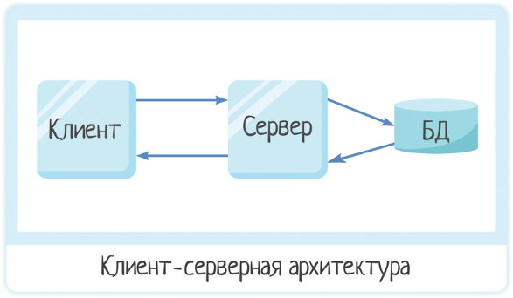

Рисунок 3.1 – Клиент-серверная архитектура

Для реализации системы походят такие Web технологии как HTML, CSS, jquery, React (для представления пользовательского интерфейса).

Выдвинутые требования позволят создать программный продукт, архитектура которого будет соответствовать наиболее эффективной модели реализации поставленной задачи.

**3.2 Информационная модель системы и ее описание**

Информационная модель системы «Кадровая работа в банковской сфере и её программная поддержка» содержит в себе следующие 10 сущностей:

**Сущность «Сотрудники»** содержит информацию о сотрудниках системы. Первичным ключом является поле «Идентификатор сотрудника» (тип INT). Также содержатся поля «Идентификатор вакансии», «Статус», «Идентификатор отдела», «Дата принятия на работу», «Дата последнего повышения».

**Сущность «Навыки»** содержит информацию о навыках сотрудников. Первичным ключом является поле «Идентификатор навыка» (тип INT). Также содержатся поля «Название навыка», «Степень владения», «Идентификатор резюме»**.**

**Сущность «Резюме»** содержит в себе информацию о соискателях, которые заполнили резюме. Первичным ключом является поле «Идентификатор навыка». Также содержатся поля «Фамилия», «Имя», «Отчество», «Образование», «Опыт», «Идентификатор вакансии».

**Сущность «Вакансии»** содержит информацию о вакансиях. Первичным ключом является поле «Идентификатор вакансии» (тип Number). Также имеются поля «Требуемый опыт», «Должность», «Описание».

**Сущность «Поощрения»** содержит в себе информацию о поощрениях сотрудников. Первичным ключом является поле «Идентификатор поощрения». Также имеются поля «Поощрение», «Дата поощрения», «Идентификатор сотрудника».

**Сущность «Аккаунты»** содержит в себе информацию об аккаунтах пользователей. Первичным ключом является поле «Идентификатор сотрудника». Также имеются поля «Логин», «Пароль», «Роль».

**Сущность «Обучения»** содержит в себе информацию о повышениях квалификации сотрудников. Первичным ключом является поле «Идентификатор обучения». Также имеются поля «Место», «Дата начала», «Дата окончания», «Квалификация», «Идентификатор сотрудника».

**Сущность «Отделы»** содержит в себе информацию об отделах предприятия. Первичным ключом является поле «Идентификатор отдела». Также имеются поля «Название отдела», «Идентификатор начальника».

**Сущность «Отпуска»** содержит в себе информацию об отпусках на предприятии. Первичным ключом является поле «Идентификатор отпуска». Также имеются поля «Дата начала», «Дата окончания», «Идентификатор сотрудника».

**Сущность «Командировки»** содержит в себе информацию о командировках. Первичным ключом является поле «Идентификатор командировки». Также имеются поля «Количество часов», «Дата начала», «Дата окончания», «Место», «Дата окончания», «Идентификатор сотрудника».

Все сущности модели связаны между собой, описание этих связей представлено ниже.

Между сущностями «Резюме» и «Навыки» существует неидентифицируемая связь «Один ко многим», т.к. в одном резюме может быть несколько навыков.

Между сущностями «Вакансии» и «Сотрудники» существует неидентифицируемая связь «Один к одному», т.к. на одной вакансии может работать только один сотрудник.

Между сущностями «Сотрудники» и «Аккаунты» существует неидентифицируемая связь «Один к одному», т. к. у каждого сотрудника должен быть только один аккаунт.

Между сущностями «Сотрудники» и «Отпуска» существует неидентифицируемая связь «Один ко многим», т. к. каждый сотрудник может ходить в отпуск несколько раз.

Между сущностями «Отделы» и «Сотрудники» существует неидентифицируемая связь «Один ко многим», т. к. в одном отделе может работать несколько сотрудников, и связь «Один к одному», так как у отела может быть только один начальник.

Между сущностями «Сотрудники» и «Командировки» существует неидентифицируемая связь «Один ко многим», т. к. каждый сотрудник может ездить в командировку несколько раз.

Между сущностями «Сотрудники» и «Обучения» существует неидентифицируемая связь «Один ко многим», т. к. каждый сотрудник может повышать свою квалификацию несколько раз.

Информационная модель разработанной базы данных системы представлена на рисунке

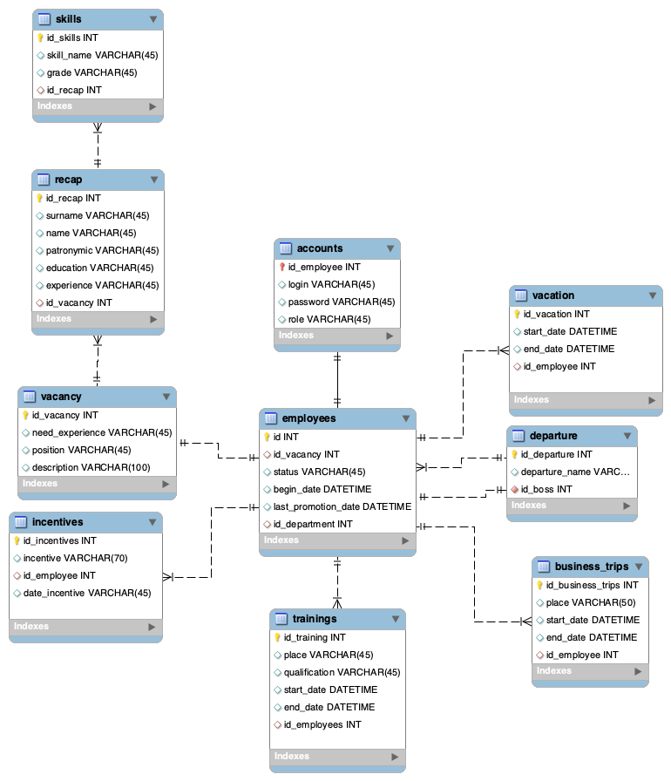

Рисунок 3.2 – Информационная модель базы данных

Докажем, что модель находится в третьей нормальной форме.

Для того чтобы модель находилась в третьей нормальной форме, она должна находиться в первой и второй нормальной формах.

Если все атрибуты являются простыми или атомарными, то есть их нельзя разделить на составные части без потери смысла, и среди атрибутов нет повторяющихся групп, то считается, что сущность находится в первой нормальной форме.

В разработанной модели отсутствуют повторяющиеся группы атрибутов, также все атрибуты являются простыми. Из этого следует, что модель находится в первой нормальной форме.

Вторая нормальная форма – сущность в первой нормальной форме, и в ней отсутствуют не ключевые атрибуты, функционально зависящие от первичного ключа.

В данной модели отсутствуют не ключевые атрибуты, следовательно, она находится во второй нормальной форме.

Выше доказано, что модель находится в первой и второй нормальных формах. Третья нормальная форма – сущность во второй нормальной форме и в ней должны отсутствовать функциональные зависимости между ее не ключевыми атрибутами.

В разработанной модели отсутствуют функциональные зависимости между не ключевыми атрибутами, и она находится во второй нормальной форме.

Следовательно, в ходе доказательства приведения к третьей нормальной форме мы получили, что разработанная модель находится в третьей нормальной форме.

## **3.3 Спецификация вариантов использования системы**

Язык UML представляет собой общецелевой язык визуального моделирования, который разработан для спецификации, визуализации, проектирования и документирования компонентов программного обеспечения, бизнес–процессов и других систем [18].

Диаграмма вариантов использования облегчает понимание систем, подсистем или классов, представляя взгляд извне на то, как данные элементы могут быть использованы в соответствующем контексте. После запуска проекта пользователь может просмотреть список доступных вакансий банка, для дальнейших действий необходимо зарегистрироваться. Процесс регистрации включает в себя создание резюме.

После регистрации пользователь получает возможность отправить резюме на заинтересовавшую его вакансию. Также доступна возможность просмотра приглашений на собеседование.

Когда статус пользователя изменяется на сотрудника конкретного отдела, сотруднику открываются такие возможности системы, как отправится в командировку, уйти в отпуск, просмотреть свои поощрения и уволится.

Работник отдела кадров может выполнять следующие действия: работать с вакансиями (открыть новую вакансию, отредактировать требования, закрыть вакансию), работать с сотрудниками (пригласить на собеседование, отправить в командировку, подтвердить отпуск, изменить должность, уволить, направить на обучение, поощрить), работать с отделами (назначить начальника, открыть отдел, расформировать отдел), работать с аналитикой (построить график численности сотрудников, построить диаграмму сотрудников прошедших повышение квалификации.

Диаграмма вариантов использования приведена в приложении Б (рисунок Б.1).

## **3.4 Модели представления системы и их описание**

### **3.4.1** Диаграмма классов системы.

Диаграмма классов описывает типы объектов системы и различного рода статические отношения, которые существуют между ними. На диаграммах классов отображаются также свойства классов, операции классов и ограничения, которые накладываются на связи между объектами. В UML термин функциональность применяется в качестве основного термина, описывающего и свойства, и операции класса [18].

Диаграмма классов системы поддержки кадровой службы представлена в приложении Д (рисунок Д.1).

**3.4.2.** Диаграммы последовательности*.*

Для моделирования взаимодействия объектов во времени в языке UML используются диаграммы последовательности.

На диаграмме последовательности изображаются только те объекты, которые непосредственно участвуют во взаимодействии. Ключевым моментом для диаграмм последовательности является динамика взаимодействия объектов во времени.

В UML диаграмма последовательности имеет как бы два измерения. Первое слева направо в виде вертикальных линий, каждая из которых изображает линию жизни отдельного объекта, участвующего во взаимодействии. Крайним слева на диаграмме изображается объект, который является инициатором взаимодействия. Правее изображается другой объект, который непосредственно взаимодействует с первым. Таким образом, все объекты на диаграмме последовательности образуют некоторый порядок, определяемый очередностью или степенью активности объектов при взаимодействии друг с другом. Диаграмма последовательности процесса получения списка сотрудников системы приведена в приложении Г (рисунок Г.1).

### **3.4.3** Диаграмма состояний основных объектов системы.

Диаграмма состояний помогает описать поведение отдельно взятого объекта, а также используется для описания последовательности переходов объекта из одного состояния в другое.

Диаграмма состояний показывает все возможные состояния, в которых может находиться объект, а также процесс смены состояний в результате внешнего влияния [13].

Основными элементами диаграммы состояний являются «Состояние» и «Переход». Диаграмма состояний имеет схожую семантику с диаграммой деятельности, только деятельность здесь заменена состоянием, переходы символизируют действия. Таким образом, если для диаграммы деятельности отличие между понятиями «Деятельность» и «Действие» заключается в возможности дальнейшей декомпозиции, то на диаграмме состояний деятельность символизирует состояние, в котором объект находится продолжительное количество времени, в то время как действие моментально.

Диаграмма состояний основного объекта системы управления персоналом на предприятии представлена на рисунке 3.7.

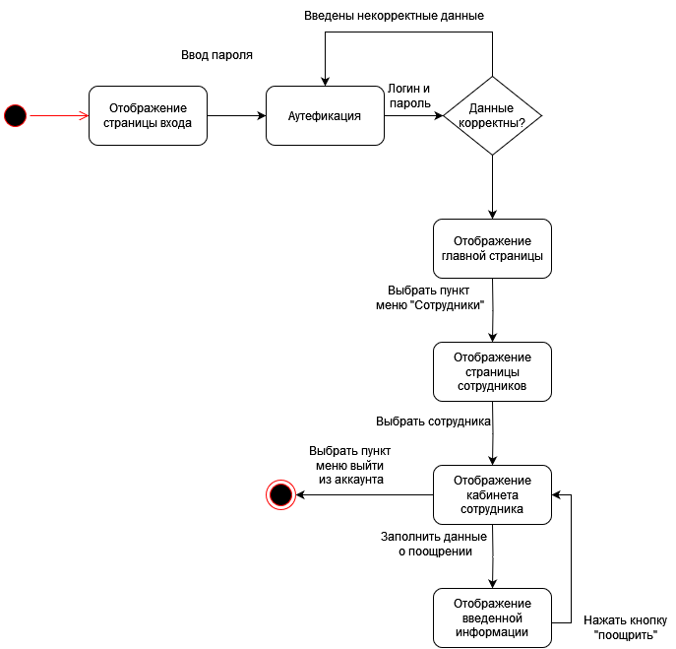

Рисунок 3.3 – Диаграмма состояний

На диаграмме состояний отображены состояния системы от момента начала функционирования до момента завершения работы приложения. Диаграмма состояний позволяет описать динамику поведения системы и определить, каким образом конкретные условия влияют на ее поведение.

**3.4.4** Диаграмма развертывания.

На диаграмме развертывания представлена конфигурация обрабатывающих узлов системы и размещенных в них компонентов. Диаграммы развертывания относятся к статическому виду архитектуры системы с точки зрения развертывания. Они связаны с диаграммами компонентов, поскольку в узле обычно размещаются один или несколько компонентов. Диаграммы развертывания важны не только для визуализации, специфицирования и документирования встроенных, клиент-серверных и распределенных систем, но и для управления исполняемыми системами с использованием прямого и обратного проектирования [13].

На диаграмме развертывания данной системы отражает наличие двух основных узлов в приложении: клиентский компьютер с запущенным на нем браузером и сервер, на котором должна быть установлена и скофигурирована база данных Postges.

Диаграмма развёртывания, использованная в данном проекте, представлена в приложении Е.1.

Таким образом, с помощью UML был разработан детальный план создаваемой системы, содержащий не только ее концептуальные элементы, такие как системные функции и бизнес-процессы, но и конкретные особенности, например, классы [18].

3.5 Описание обобщенного алгоритма и алгоритмов программных модулей

Рассмотрим обобщенный алгоритм работы приложения, представленный блок-схемой в приложении Ж (на рисунках Ж.1 – Ж.2).

Не зарегистрированный пользователь может только просмотреть список доступных вакансий. Для дальнейшей работы необхлдимо авторизироваться.

Если процесс авторизации прошел успешно, то пользователь получает доступ к действиям, связанным с бизнес-логикой системы.

## **3.6 Руководство пользователя**

После запуска приложение на экране будет отображена следующая страница:

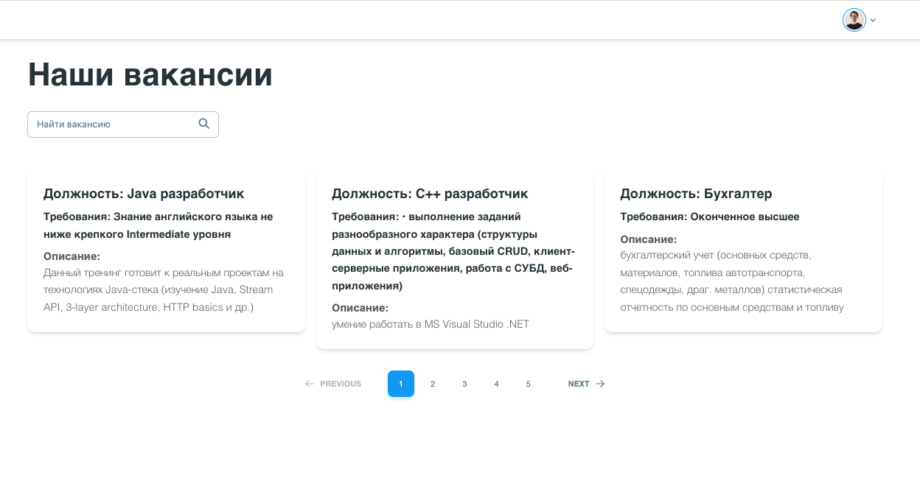

Рисунок 3.4 – Главная страница системы

Для дальнейшего использования системы пользователю необходимо зарегистрироваться, для этого он создает учетную запись, которая включает логин, пароль и резюме состоящее из фамилии, имени, отчества, образования и навыков (рисунок 3.5-3.7).

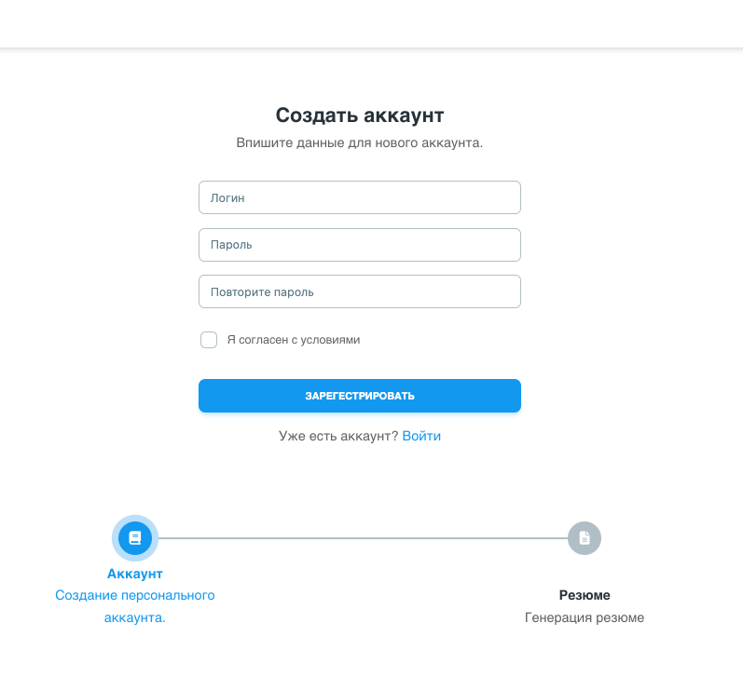

Рисунок 3.5 – Первый этап создания учетной записи

После создания учетной записи пользователь попадает в личный кабинет, где может просмотреть приглашения на собеседования. Если собеседование прошло успешно, то в личном кабинете добавляются два новых: поля отдел и должность становятся заполненными (рисунок 3.8). Также открываются такие возможности как сменить пароль, уйти в отпуск, пройти курсы повышения квалификации или отправиться в командировку (рисунок 3.9). На рисунке 3.10 отображены данные об обучении сотрудника: пройденные и предлагаемые курсы.

Вторым пользователем системы является сотрудник отдела кадров, которому доступна работа с поощрениями (рисунок 3.11), отделами (рисунок 3.12), сотрудниками (рисунок 3.13), командировками (рисунок 3.14), отпусками (рисунок 3.15) и курсами (рисунок 3.16).

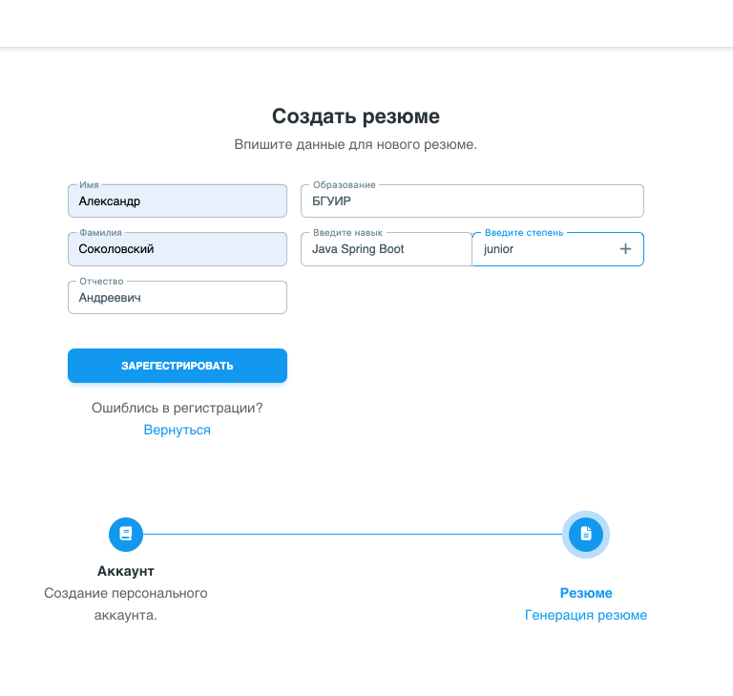

Рисунок 3.6 – Второй этап создания учетной записи

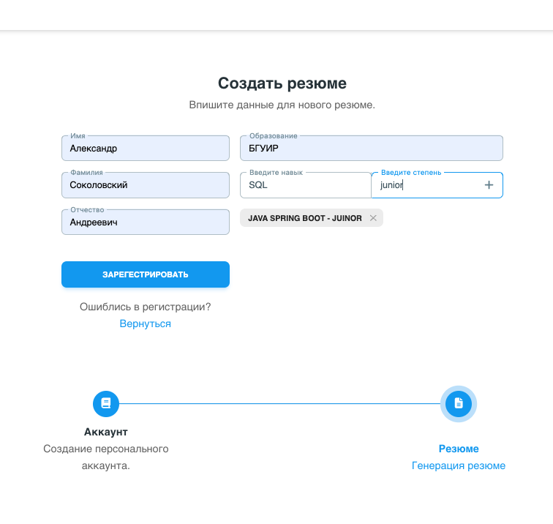

Рисунок 3.7 – Отображение навыков

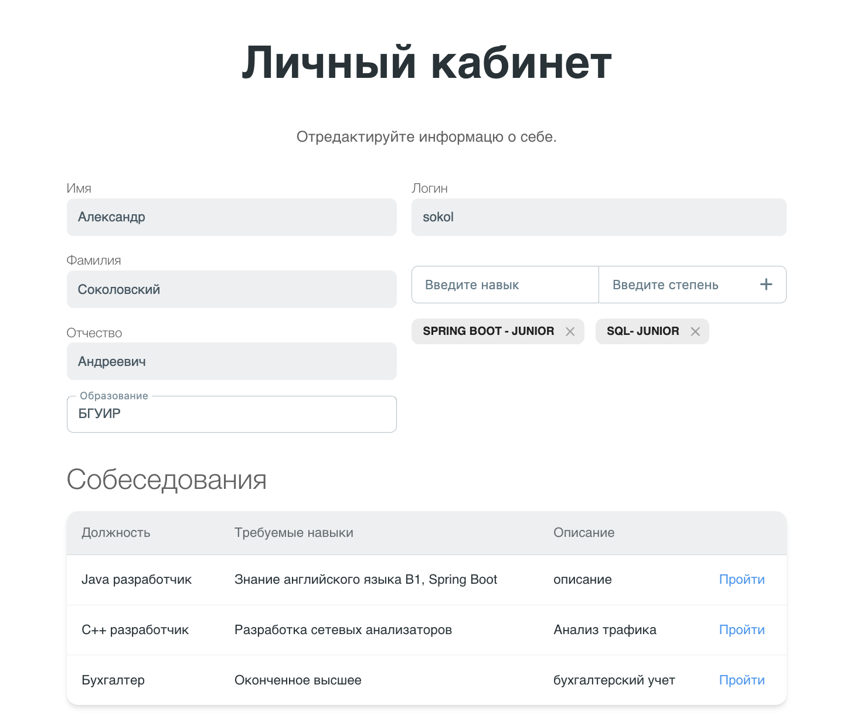

Рисунок 3.8 – Личный кабинет соискателя

Рисунок 3.9 – Личный кабинет сотрудника

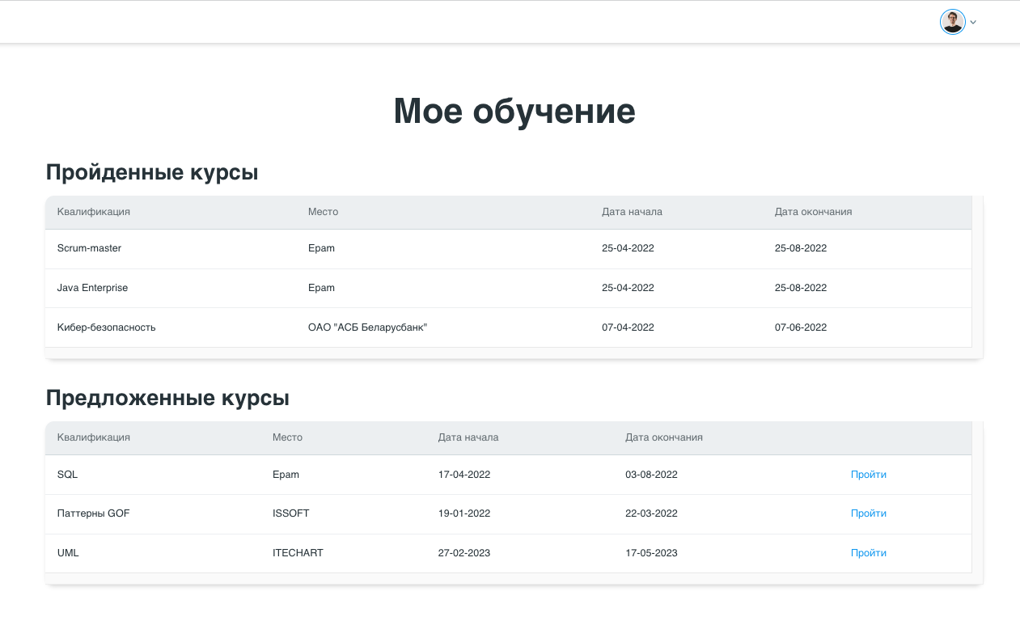

Рисунок 3.10 – Страница обучения сотрудника

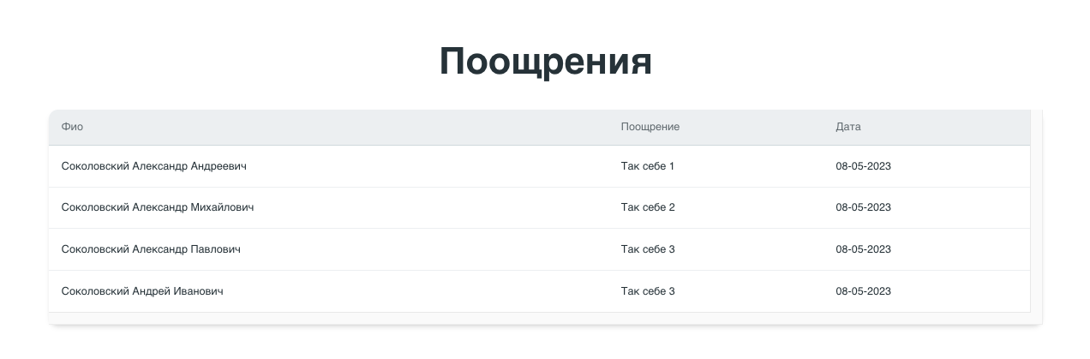

Рисунок 3.11 – Список поощрений сотрудников

Рисунок 3.12 – Список отделов

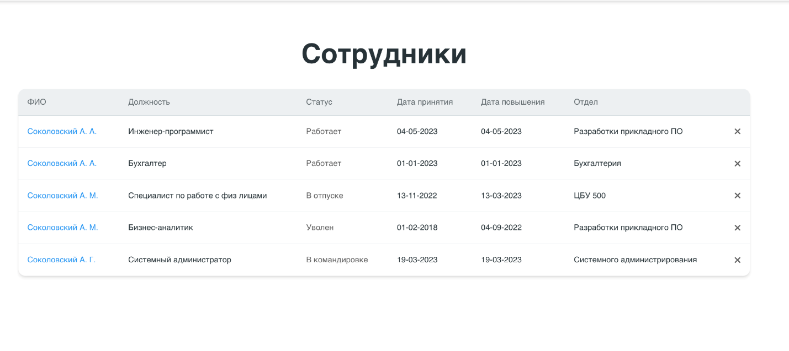

Рисунок 3.13 – Список сотрудников

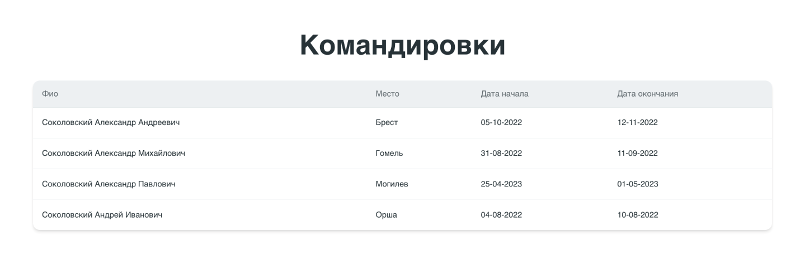Рисунок 3.14 – Страница командировок

Рисунок 3.15 – Список отпусков

Рисунок 3.16 – Работа с курсами

Рисунок 3.17 – Аналитика

**4** ТЕХНИКО-ЭКОНОМИЧЕСКОЕ ОБОСНОВАНИЕ ЭФФЕКТИВНОСТИ РАЗРАБОТКИ И ИСПОЛЬЗОВАНИЯ СИСТЕМЫ ПОДДЕРЖКИ КАДРОВОЙ СЛУЖБЫ

4.1 Общая характеристика программного продукта

Программный продукт разработан для собственных нужд ОАО «АСБ Беларусбанк». Он автоматизирует деятельность сотрудников данного предприятия и имеет возможность построения статистических отчетов о работе персонала.

Разработка и внедрение данного продукта позволяет:

* снизить трудоёмкость работы сотрудников департамента по работе с персоналом;
* сократить время на поиск кандидатов на открытые вакансии, заполнение первичных документов, а также снизит трудозатраты на такие виды деятельности как: направление сотрудника в служебную командировку или на обучение, оформление отпуска.

Экономическая оценка целесообразности инвестиций в разработку и использования программного продукта осуществляется на основе расчёта и оценки следующих показателей:

* чистый дисконтированный доход (ЧДД);
* срок окупаемости инвестиций ();
* рентабельность инвестиций ().

В результате внедрения данного программного продукта снизится трудоёмкость деятельности сотрудника департамента по работе с персоналом, будет оптимизирован процесс приёма сотрудника. Соискателям же станет легче так они смогут видеть все доступные на предприятии вакансии в одном месте, что и будет являться положительным результатом от внедрения программного продукта.

4.2 Расчет затрат на разработку программного средства

Основная заработная плата исполнителей проекта определяется по следующей формуле:

 (4.1)

где n – количество исполнителей, занятых разработкой программных средств (ПС);

TЧi – часовая тарифная ставка i-го исполнителя, руб.;

 – трудоемкость выполнения работ, ч;

К– коэффициент премирования (1,5).

Штат исполнителей проекта состоит из руководителя проекта, инженера-программиста первой категории, инженера программиста третьей категорий. На предприятии ОАО «АСБ Беларусбанк» месячный оклад вышеперечисленных специалистов составляет: руководитель проекта - 1500 руб, ведущий программист (lead) - 1000 руб, программист (junior) - 785 руб.

Разработка данного проекта занимает 120 рабочих дней или 960 часов. Каждый из участников проекта на выполнение своих задач тратит определенное количество времени.

Проектный менеджер, как руководитель проекта, на управление и ведение проекта в период его разработки тратит 170 часов времени.

В обязанности ведущего программиста в данном проекте будут входить следующие:

* проектирование,
* разработка
* анализ и устранение технических и прикладных проблем.

Для их выполнения ему понадобится 390 часов рабочего времени.

Программист выполняет схожие функции с ведущим программистом проекта, однако в его обязанности входит участие в разработке приложения, реализация архитектуры и бизнес логики серверной и клиентской части. Ответственность за корректное следование требованиям заказчика все-таки возлагается на проектного менеджера и ведущего программиста. Таким образом, для выполнения поставленных задача, программист тратит 400 часов рабочего времени на данном проекте.

Расчет основной заработной платы исполнителей проекта представлен в таблице 4.1.

Таблица 4.1 – Расчёт основной заработной платы исполнителей

|  |  |  |  |  |
| --- | --- | --- | --- | --- |
| Участник команды | Месячный оклад, руб. | Часовая тарифная ставка, руб. | Трудоемкость работ, часов. | Основная заработная плата, руб. |
| 1 | 2 | 3 | 4 | 5 |
| Проектный менеджер | 1500 | 8,92 | 170 | 1516,4 |
| Ведущий программист | 1000 | 5,95 | 390 | 2320,5 |
| Программист | 785 | 4,67 | 400 | 1868 |
| Премии (61%) | | | | 3480 |
| Итого затраты на основную заработную плату разработчиков () | | | | 9185 |

Дополнительная заработная плата исполнителей проекта определяется по формуле:

 (4.2)

где – норматив дополнительной заработной платы, 40%.

После подстановки значений в формулу (4.2) дополнительная заработная плата составит:

руб.

Отчисления в фонд социальной защиты населения и на обязательное страхование () определяются в соответствии с действующими законодательными актами по формуле:

, (4.3)

где – норматив отчислений в фонд социальной защиты населения и на обязательное страхование, 34,6 %.

Размер отчислений в фонд социальной защиты населения и на обязательное страхование согласно формуле (4.3) составит:

руб.

Расходы по статье «Машинное время» () определяются по формуле:

, (4.4)

где  – цена одного машино-часа;

 – количество часов работы в день;

 – длительность проекта.

Стоимость машино-часа на предприятии составляет 1,2 руб. Разработка проекта займет 120 дней. Определим по формуле (4.4) затраты по статье «Машинное время»:

руб.

Затраты по статье «Прочие расходы» (Рпр) определяются по формуле:

, (4.5)

где – норматив прочих расходов, 30%.

После подстановки значений в формулу (4.5) накладные расходы составят:

руб.

Общая сумма расходов по всем статьям сметы () на ПО рассчитывается по формуле:

, (4.6)

По формуле (4.6) получаем сумму расходов по всем статьям сметы:

руб.

Кроме того, организация-разработчик осуществляет затраты на сопровождение и адаптацию ПС (), которые определяются по формуле:

 (4.7)

где – норматив расходов на сопровождение и адаптацию, 20%.

Затраты на сопровождение и адаптацию программного продукта по формуле (4.7) составят:

руб.

Общая сумма расходов на разработку (с затратами на сопровождение и адаптацию) как полная себестоимость ПС () определяется по формуле:

(4.8)

Полная себестоимость разрабатываемого программного средства, рассчитанная по формуле (4.8) составит:

руб.

Все расчеты сметы затрат и себестоимости программного средства сведены в таблицу 4.2.

|  |  |  |
| --- | --- | --- |
| Наименование статьи затрат | Формула/Таблица для расчета | Значение (руб.) |
| 1 | 2 | 3 |
| Основная заработная плата команды разработчиков | Табл. 2.1 | 9185 |
| Дополнительная заработная плата команды разработчиков | Формула (4.2) |  |
| Отчисления в фонд социальной защиты | Формула (4.3) |  |
| Машинное время | Формула (4.4) |  |
| Прочие расходы | Формула (4.5) |  |
| Затраты на сопровождение и адаптацию | Формула (4.7) |  |
| Полная себестоимость разрабатываемого программного продукта | Формула (4.8) | 25458,85 |

Таблица 4.2 – Смета затрат разработки автоматизированной системы программной поддержки кадровой службы

Использование данного программного продукта оказывает также косвенное деятельность предприятия, оказывая ему дополнительные выгоды следующего характера:

* сокращается время на поиск новых сотрудников и сбор предварительной информации о них;
* облегчается учет и анализ командировок, отпусков и переподготовке персонала.

## **4.3 Расчёт стоимостной оценки результата**

Расчет прироста чистой прибыли. Прирост прибыли осуществляется за счет экономии расходов на заработную плату в результате снижения трудоемкости выполнения работ сотрудника отдела кадров.

Экономия затрат на заработную плату при использовании программного продукта в расчете на объем выполняемых работ определяется по формуле:

(4.9)

где – коэффициент премий (1,61);

- трудоемкость выполнения работ сотрудниками до и после внедрения программного средства, ч;

– часовая тарифная ставка сотрудника отдела кадров до и после внедрения программного продукта, руб. (5,86);

– плановый объем работ, выполняемых сотрудником;

– норматив дополнительной заработной платы (40%);

– ставка отчислений от заработной платы, включаемых в себестоимость (34,6%).

До внедрения программного продукта трудоемкость найма одного сотрудника составляла в среднем 4 человека-часа, после внедрения программы – 1,5 человека-часов.

Так как данный программный продукт предназначен для собственных нужд департамента персонала. Штатная численность сотрудников на 2023 год составляет 10 человек.

В связи с этим, можно сделать вывод, что работа сотрудника данного департамента является трудоемкой. В год через него проходят сотни соискателей, также он занимается продлением, переоформлением и заключением контрактов. Следовательно, данный программный продукт поможет снизить трудоемкость работы, а также сократить расходы, связанные с дополнительными выплатами по заработной плате.

Экономия на заработной плате и начисления на заработную плату составляет:

## **4.4 Расчёт показателей эффективности использования программного продукта**

Для расчета показателей экономической эффективности использования программного продукта необходимо полученные суммы результата (прироста чистой прибыли) и затрат (капитальных вложений) по годам привести к единому времени – расчетному году (за расчетный год принят 2023 год) путем умножения результатов и затрат за каждый год на коэффициент приведения (αt), который рассчитывается по формуле:

(4.10)

где – норматив приведения разновременных затрат и результатов ().

– расчетный год, ;

– номер года, результаты и затраты которого приводятся к расчетному (2023 – 1, 2024– 2, 2025 – 3, 2026 – 4).

Коэффициенты приведения для каждого из годов составляют:

Результаты расчета показателей эффективности для программного продукта приведены в таблице 4.2.

Проект планируется внедрить в компанию во втором полугодии 2023 года, поэтому в 2023 году организация может получить только 50% прибыли (9102 · 0,5 = 4551 руб.).

Таблица 4.2 – Расчет эффективности инвестиций в реализацию ПC

|  |  |  |  |  |
| --- | --- | --- | --- | --- |
| Показатель | Значение по года расчетного периода | | | |
| 1-й год | 2-й год | 3-й год | 4-й год |
| Результат | | | | |
| 1. Прирост чистой прибыли | 4551 | 9102 | 9102 | 9102 |
| 2. Дисконтированный результат | 4551 | 8273,72 | 7518,25 | 6826,5 |
| Затраты | | | | |
| 3. Инвестиции в реализацию проектного решения | 25458,85 |  |  |  |
| 4. Дисконтированные инвестиции | 25458,85 |  |  |  |
| 5. Чистый дисконтированный доход по годам | -20907,85 | 8273,72 | 7518,25 | 6826,5 |
| 6. Чистый дисконтированный доход с нарастающим итогом | -20907,85 | -12634,13 | -5115,88 | 1710,62 |
| 7. Коэффициент дисконтирования | 1 | 0,909 | 0,826 | 0,75 |

Рассчитаем простой срок окупаемости инвестиций по формуле:

(4.11)

где n – расчетный период, лет;

– затраты в году t,р.;

– прирост чистой прибыли в году t в результате реализации проекта, р.

Простой срок окупаемости составляет:

Индекс доходности инвестиций составляет:

В результате технико-экономического обоснования применения программного продукта были получены следующие значения показателей их эффективности:

* Чистый дисконтированный доход за четыре года работы программы составит 1710,62 руб.
* Затраты на разработку программного продукта окупятся на четвертый год его использования.
* Индекс доходности инвестиций составляет 1,067.

Таким образом, применение программного продукта является эффективным и целесообразно осуществлять инвестиции в его разработку.

**ЗАКЛЮЧЕНИЕ**

При разработке данного проекта была достигнута поставленная цель, решены назначенные задачи, а также составлена пояснительная записка. В качестве объекта исследования был выбран процесс управления трудовыми ресурсами финансовой организации.

В результате проведённого анализа был сделан вывод о том, что все подпроцессы при найме сотрудника являются важными частями жизненного цикла процесса.

В ходе выполнения моделирования программного комплекса для поддержки кадровой службы были выявлены основные особенности создаваемой системы. Была изучена необходимая техническая документация, литературные источники, действующие стандарты, технические условия, положения и инструкции по разработке, методы и технологии проектирования. Разработанные модели представления системы в полной мере описывают все аспекты, необходимые для реализации приложения.

Данная система позволяет вести контроль выполнения поставленных задач: отслеживать сроки выполнения учебной нагрузки, следить за отчетностью выполнения задач преподавателями, вести статистику обучения персонала.

Внедрение продукта по управлению персоналом позволит достичь повышения эффективности использования рабочего времени сотрудниками и, как следствие, увеличения производительности труда, сокращения трудозатрат на подбор персонала.

Важное место при разработке данной системы являлся простой и понятный интерфейс, чтобы снизить затраты и время на освоение программного средства.

Также при разработке программной системы для поддержки кадровой службы было проведено технико-экономическое обоснование её разработки и использования. В результате технико-экономического обоснования были получены следующие значения показателей их эффективности:

* Чистый дисконтированный доход за четыре года работы программы составит 1710,62 руб.
* Затраты на разработку программного продукта окупятся на четвертый год его использования.
* Индекс доходности инвестиций составляет 1,067.

Применение программного продукта является эффективным и инвестиции в его разработку целесообразно осуществлять.

Таким образом, в ходе дипломного проектирования были решены все задачи, определённые на начальном этапе и достигнута поставленная цель.

# **Список использованной литературы**

[1] Wikipedia [Электронный ресурс] – электронная энциклопедия. – Электронные данные. – Режим доступа: <http://www.wikipedia.org>

[2] Файловый архив студентов [Электронный ресурс] – Режим доступа: https://studfile.net/

[3] Библиотекарь.Ру [Электронный ресурс] – Режим доступа: http://www.bibliotekar.ru/upravlenie-personalom-3/39.htm

[4] Волкова Н.В. Кадровая политика для закрепления на предприятии молодых специалистов (на примере выпускников экономических специальностей высших учебных заведений): Автор реф. дисс. на соискание ученой степени к.э.н. - Барнаул, 2005. - 32 с. – с.11-16.

[5] Маслов Е.В. Управление персоналом предприятия. – М.: ИНФРА-М; Новосибирск: НГАЭиУ, 2004.

[6] Управление персоналом / под редакцией Т.Ю. Базарова, Б.Л. Еремина, М.: Банки и биржи - ЮНИТИ, 2005

[7] Управление персоналом организации: учебник для Вузов. Под ред. Кибанова А. Я. - М.: Инфра - М, 2005.

[8] Уткин Э.А., Кочеткова А. И. Управление персоналом в малом и среднем бизнесе. - М.: Акалис, 2006.

[9] Шекшня С.В. Управление персоналом. Учебно-практическое пособие. - М.: Бизнес - школа «Интел- Синтез», 2006.

[10] Шкатулла В.И Настольная книга менеджера по кадрам. - М.: Норма - Инфра - М , 2004.

[11] SAP Documentation [Электронный ресурс] – Режим доступа: https://help.sap.com/docs/

Щекин Г. Профессия – менеджер по кадрам – М.: Дело, 2003

[12] Яндекс.Практикум [Электронный ресурс] – Режим доступа https://practicum.yandex.ru/blog/framework-spring-java/]

[13] Киммел, П. UML Универсальный язык проектирования / П.  Киммел.  – М.: НТ Пресс, 2008.

[14] Зарплата в ИТ [Электронный ресурс] – Режим доступа: https://salaries.dev.by/

# **ПРИЛОЖЕНИЕ А**

# **(обязательное)**

**Организационная структура банка**

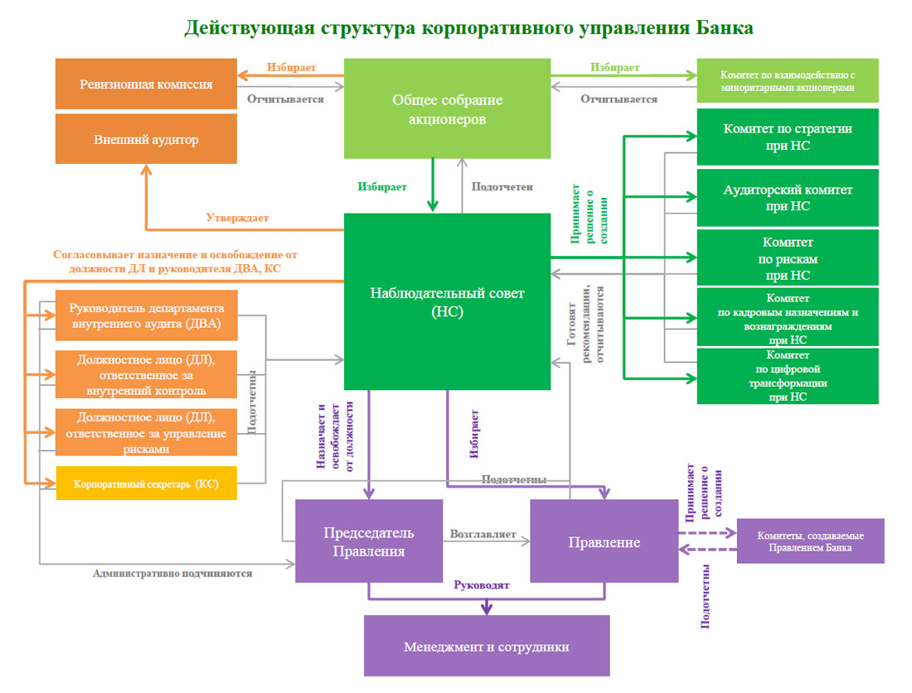

Рисунок А.1 – Организационная структура ОАО «АСБ Беларусбанк»

**ПРИЛОЖЕНИЕ Б**

**(обязательное)**

**Диаграмма вариантов использования системы учета и анализа деятельности персонала**

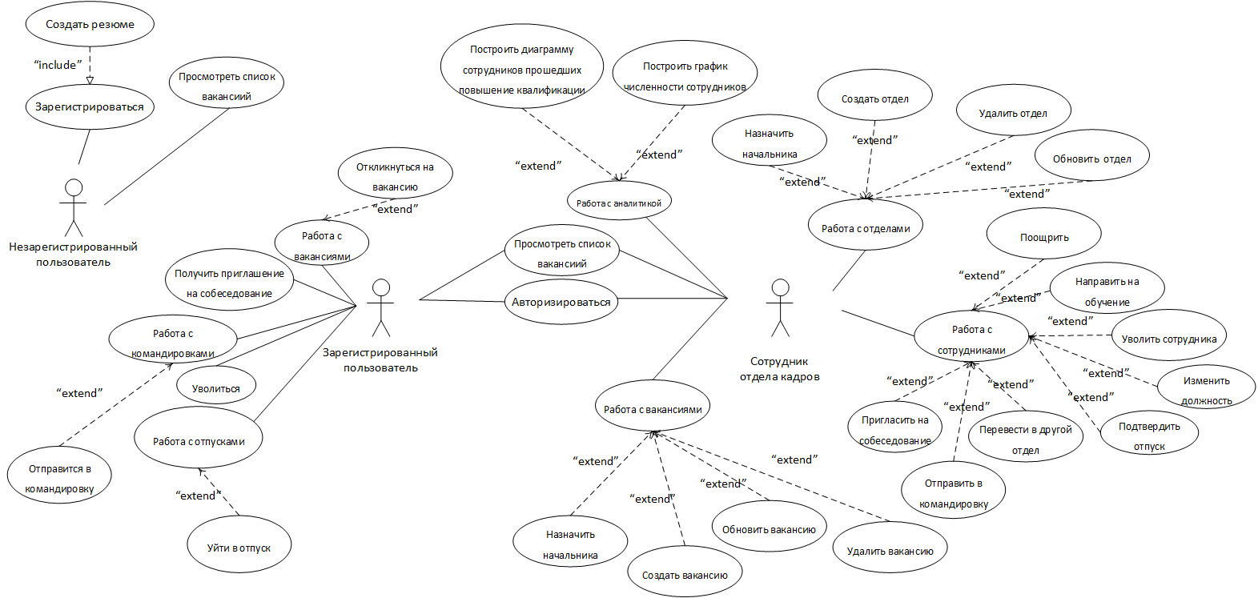

Рисунок Б.1 – Диаграмма вариантов использования

**ПРИЛОЖЕНИЕ В**

**(обязательное)**

**Диаграмма состояний системы учета и анализа деятельности персонала**

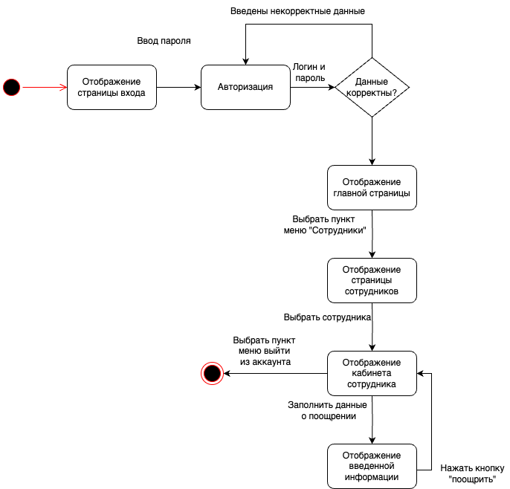

Рисунок В.1 – Диаграмма состояний для объекта «Поощрение»

**ПРИЛОЖЕНИЕ Г**

**(обязательное)**

**Диаграмма последовательностей системы учета и анализа деятельности персонала**

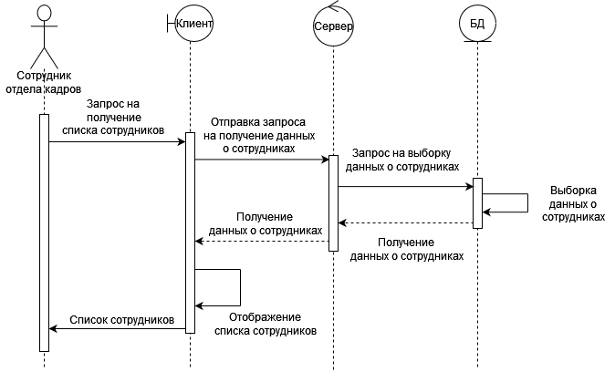

Рисунок Г.1 – Диаграмма последовательностей для процесса авторизации

**ПРИЛОЖЕНИЕ Д**

**(обязательное)**

**Диаграмма классов системы учета и анализа деятельности персонала**

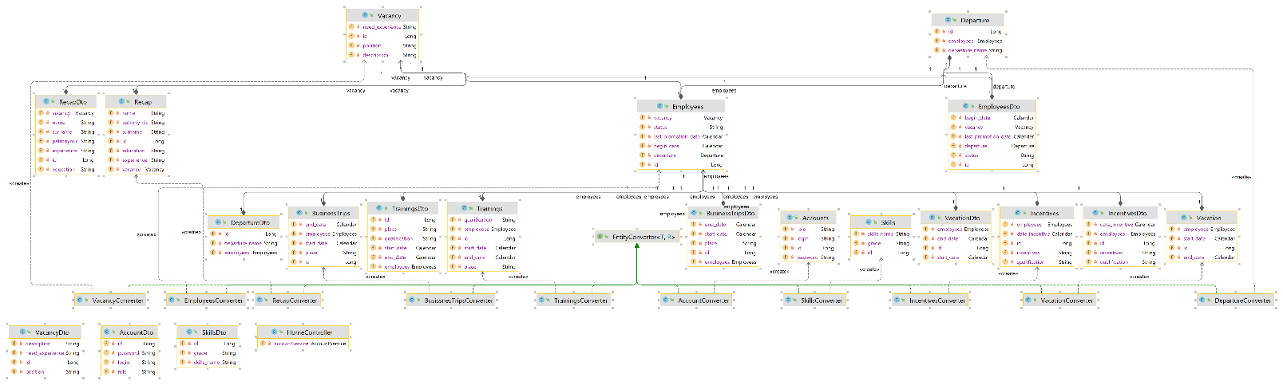

Рисунок Д.1 - Диаграмма классов приложения.

**ПРИЛОЖЕНИЕ Е**

**(обязательное)**

**Диаграмма развёртывания системы учета и анализа деятельности персонала**

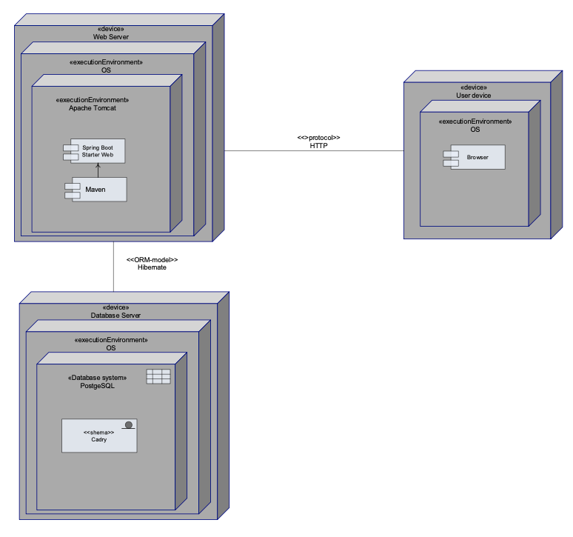

Рисунок Е.1 – Диаграмма развёртывания

**ПРИЛОЖЕНИЕ Ж**

**(обязательное)**

**Схемы программных модулей**



Рисунок Ж.1 – Схема обобщенного алгоритма программного модуля

Продолжение приложения Ж



Рисунок Ж.2 – Схема обобщенного алгоритма программного модуля